

**TRƯỜNG CAO ĐẲNG FPT POLYTECHNIC HỒ CHÍ MINH**



**BÁO CÁO DỰ ÁN TỐT NGHIỆP**

XÂY DỰNG WEBSITE BÁN ĐIỆN THOẠI IC

**Giảng viên hướng dẫn:**

**Chuyên ngành:**

**Nhóm thực hiện:**

**Lớp:**

**Sinh viên thực hiện:**

**TP. Hồ Chí Minh, 2025**

# MỤC LỤC

MỤC LỤC 1

LỜI CẢM ƠN 4

LỜI MỞ ĐẦU 5

NHẬN XÉT CỦA HỘI ĐỒNG 6

CHƯƠNG 1: GIỚI THIỆU TỔNG QUAN ĐỀ TÀI 8

1.1. Lý do chọn đề tài 8

1.2. Mục tiêu, mục đích của đề tài 8

1.3. Công cụ và công nghệ sử dụng 9

CHƯƠNG 2: XÂY DỰNG TRANG WEB 13

2.1. Khảo sát và yêu cầu thực hiện 13

2.2. Phân công công việc 15

2.3. Phân tích thiết kế hệ thống 15

CHƯƠNG 3: THIẾT KẾ HỆ THỐNG 28

3.1. Mô hình công nghệ 28

3.2. Thiết kế giao diện 28

**Trang đăng ký** 28

**Trang đăng nhập** 29

**Trang quên mật khẩu** 29

**Trang đổi mật khẩu** 30

**Trang chủ** 30

Trang chi tiết sản phẩm 31

**Trang giỏ hàng** 32

**Trang đặt hàng** 32

**Trang lịch sử đơn hàng** 34

**Trang chi tiết đơn hàng** 34

**Trang hồ sơ cá nhân** 35

**Trang thống kê** 36

**Trang loại sản phẩm** 36

**Trang danh sách sản phẩm** 36

**Trang quản lí người dùng** 36

**Trang quản lí đơn hàng** 37

**Trang xem chi tiết đơn hàng** 37

**Trang quản lí shop** 37

CHƯƠNG 4: THIẾT KẾ CƠ SỞ DỮ LIỆU NO-SQL (MONGODB) 39

4.1. Lựa chọn Mô hình và Công nghệ 39

**4.1.1** **Chi tiết các Tập hợp (Collection) Dữ liệu** 39

4.2. Cài đặt cơ sở dữ liệu 49

**Dữ liệu mẫu danh mục sản phẩm** 49

**Dữ liệu mẫu User** 49

**Dữ liệu mẫu shop** 51

**Dữ liệu mẫu sản phẩm** 51

**Dữ liệu mẫu giỏ hàng** 52

**Dữ liệu mẫu đặt hàng** 53

CHƯƠNG 5: THỰC HIỆN DỰ ÁN 55

5.1. Vai trò Khách hàng 55

**Trang đăng ký** 55

**Trang đăng nhập** 55

**Trang quên mật khẩu** 55

**Trang đổi mật khẩu** 56

**Trang chủ** 56

**Trang chi tiết sản phẩm** 57

**Trang giỏ hàng** 58

**Trang đặt hàng** 58

**Trang lịch sử đơn hàng** 60

**Trang chi tiết đơn hàng** 60

**Trang hồ sơ cá nhân** 61

5.2. Vai trò Admin 62

**1)** **Trang thống kê** 62

**2)** **Trang loại sản phẩm** 62

**3)** **Trang danh sách sản phẩm** 62

**4)** **Trang quản lí người dùng** 62

**5)** **Trang quản lí đơn hàng** 63

**6)** **Trang xem chi tiết đơn hàng** 63

**7)** **Trang quản lí shop** 63

CHƯƠNG 6: KIỂM THỬ 65

CHƯƠNG 7: ĐÓNG GÓI VÀ TRIỂN KHAI 66

KẾT LUẬN 67

1. Tổng kết kết quả đạt được 67

2. Hạn chế của dự án 67

3. Hướng phát triển trong tương lai 68

TÀI LIỆU KHAM KHẢO 69

# LỜI CẢM ƠN

Lời đầu tiên, nhóm chúng em xin được bày tỏ lòng biết ơn sâu sắc và chân thành đến toàn thể quý Thầy Cô giáo của trường **Cao đẳng thực hành FPT Polytechnic Hồ Chí Minh**, đặc biệt là các Thầy Cô trong khoa **Phát triển phần mềm**. Trong suốt hơn **2 năm 4 tháng** học tập tại trường, Thầy Cô không chỉ tận tụy giảng dạy mà còn dành nhiều tâm huyết để truyền đạt những kiến thức quý báu, kinh nghiệm thực tiễn và kỹ năng cần thiết. Nhờ sự chỉ dạy tận tình đó, chúng em không chỉ tiếp thu được nền tảng chuyên môn vững chắc mà còn rèn luyện được tư duy sáng tạo, phẩm chất đạo đức và tinh thần trách nhiệm trong công việc cũng như cuộc sống.

Đặc biệt, nhóm chúng em xin chân thành cảm ơn sâu sắc đến Thầy **Trần Quang Bình**, người Thầy đã hướng dẫn tận tâm Dự án tốt nghiệp, cũng như truyền đạt kiến thức, kinh nghiệm, góp ý và đồng hành cùng chúng em trong suốt 3 tháng để thực hiện Dự án tốt nghiệp tại trường **Cao đẳng thực hành FPT Polytechnic Hồ Chí Minh**. Nhờ vào những kiến thức và kinh nghiệm quý báu mà Thầy đã truyền đạt, nhóm chúng em đã học hỏi được rất nhiều những kiến thức mới bổ ích và củng cố thêm kiến thức chuyên môn; Thầy còn giúp chúng em suy nghĩ vấn đề theo hướng tư duy logic, cách tiếp cận vấn đề một cách khoa học và sáng tạo. Những lời khuyên quý báu và sự hỗ trợ của Thầy đã giúp chúng em phát triển kỹ năng làm việc chuyên nghiệp, rèn luyện thái độ nghiên cứu nghiêm túc và tinh thần kỷ luật.

Mặc dù, chúng em đã cố gắng thực hiện dự án môt cách tốt nhất nhưng vẫn không tránh khỏi những thiếu sót. Nhóm chúng em rất mong có thể nhận được sự góp ý và phê bình từ quý Thầy Cô để nhóm chúng em có thể hoàn thiện tốt hơn và có thể cải thiện bản thân, chuyên môn của mình cho những dự án thực tế sau này.

**Chúng em xin chân thành cảm ơn Thầy Cô!**

# LỜI MỞ ĐẦU

Ngày nay, thị trường thương mại điện tử đang chứng kiến sự tăng trưởng vượt bậc, đặc biệt trong lĩnh vực phân phối các sản phẩm công nghệ như Điện thoại thông minh, Máy tính bảng và linh kiện điện tử (IC). Sự phát triển nhanh chóng của các dòng sản phẩm, cùng với nhu cầu mua sắm trực tuyến ngày càng cao từ phía người tiêu dùng, đòi hỏi các doanh nghiệp phải sở hữu một nền tảng quản lý bán hàng linh hoạt, hiệu quả và có khả năng xử lý dữ liệu lớn.

Xuất phát từ thực tế này, nhóm chúng tôi quyết định thực hiện đề tài “Xây dựng Website Bán Lẻ Sản phẩm Công nghệ (Điện thoại/IC) E-commerce”. Mục tiêu của dự án là xây dựng một nền tảng giao dịch trực tuyến toàn diện, cho phép khách hàng dễ dàng tìm kiếm, so sánh và mua sắm các sản phẩm công nghệ. Đồng thời, website đóng vai trò là công cụ quản lý mạnh mẽ, giúp doanh nghiệp quản lý sản phẩm đa dạng biến thể, tình trạng tồn kho theo thời gian thực, và xử lý đơn hàng một cách hiệu quả.

Về mặt kỹ thuật, dự án này đã tập trung nghiên cứu và áp dụng mô hình Cơ sở dữ liệu Phi quan hệ (NoSQL) MongoDB. Việc lựa chọn MongoDB giúp tối ưu hóa khả năng lưu trữ các dữ liệu có cấu trúc phức tạp như thông tin sản phẩm (nhúng biến thể, kho hàng) và đơn hàng (nhúng chi tiết mặt hàng), từ đó tăng tốc độ truy xuất và đảm bảo tính linh hoạt trong quá trình phát triển.

Đề tài này không chỉ có ý nghĩa thực tiễn trong việc hỗ trợ hoạt động kinh doanh mà còn giúp nhóm nghiên cứu nâng cao kỹ năng lập trình chuyên sâu, đặc biệt là kỹ năng thiết kế mô hình dữ liệu NoSQL và phát triển giao diện người dùng tối ưu (UX/UI).

Chúng em hy vọng rằng sản phẩm này sẽ là một giải pháp hữu ích, sẵn sàng đáp ứng nhu cầu của thị trường E-commerce công nghệ.

Trong quá trình thực hiện, không tránh khỏi những thiếu sót, nhóm chúng em rất mong nhận được những ý kiến đóng góp quý báu từ Giảng viên hướng dẫn và Hội đồng thẩm định để hoàn thiện sản phẩm một cách tốt nhất.

Xin chân thành cảm ơn!

# NHẬN XÉT CỦA HỘI ĐỒNG

**Giảng viên : .......................................................................................................................**

**.............................................................................................................................................**

**.............................................................................................................................................**

**.............................................................................................................................................**

**.............................................................................................................................................**

**.............................................................................................................................................**

**.............................................................................................................................................**

**.............................................................................................................................................**

**.............................................................................................................................................**

**.............................................................................................................................................**

**.............................................................................................................................................**

**.............................................................................................................................................**

**.............................................................................................................................................**

**.............................................................................................................................................**

**.............................................................................................................................................**

**.............................................................................................................................................**

**.............................................................................................................................................**

**.............................................................................................................................................**

**.............................................................................................................................................**

**.............................................................................................................................................**

**.............................................................................................................................................**

**.............................................................................................................................................**

# CHƯƠNG 1: GIỚI THIỆU TỔNG QUAN ĐỀ TÀI

## Lý do chọn đề tài

Trong thời đại công nghệ số 4.0, sự phát triển bùng nổ của Internet và thương mại điện tử (E-commerce) đã thay đổi căn bản thói quen mua sắm của người tiêu dùng. Điện thoại di động, đặc biệt là smartphone, đã trở thành một mặt hàng thiết yếu, và thị trường bán lẻ thiết bị di động đang cạnh tranh vô cùng khốc liệt.

Để tồn tại và phát triển, các doanh nghiệp cần có một kênh phân phối trực tuyến chuyên nghiệp, thân thiện và hiệu quả. Việc xây dựng một website bán điện thoại không chỉ giúp doanh nghiệp **IC** mở rộng phạm vi tiếp cận khách hàng trên toàn quốc mà còn cung cấp một nền tảng quản lý bán hàng, tồn kho và chăm sóc khách hàng một cách tự động và tối ưu.

Xuất phát từ thực tế đó, nhóm quyết định thực hiện đề tài **"Xây dựng Website Bán Điện Thoại IC"** nhằm:

Tạo ra một kênh bán hàng trực tuyến hiệu quả, giúp khách hàng dễ dàng tìm kiếm, so sánh và mua sắm các sản phẩm điện thoại, phụ kiện.

Ứng dụng các công nghệ lập trình hiện đại để xây dựng một hệ thống ổn định, bảo mật, và có khả năng mở rộng cao.

Nâng cao kỹ năng lập trình chuyên môn, kỹ năng quản lý dự án và phát triển giao diện người dùng (UX/UI).

## Mục tiêu, mục đích của đề tài

#### Mục tiêu của đề tài

Mục tiêu là xây dựng thành công một website thương mại điện tử hoàn chỉnh cho cửa hàng điện thoại **IC** với các tiêu chí sau:

**Giao diện:** Thân thiện, hiện đại, dễ sử dụng, tương thích trên nhiều thiết bị (Responsive Web Design).

**Chức năng khách hàng:** Cho phép khách hàng tìm kiếm, lọc sản phẩm theo nhiều tiêu chí (hãng sản xuất, giá, cấu hình...), xem chi tiết sản phẩm, thêm vào giỏ hàng, đặt hàng và thanh toán trực tuyến.

**Chức năng quản trị:** Cung cấp đầy đủ công cụ để Quản trị viên quản lý danh mục sản phẩm, tồn kho, đơn hàng, khách hàng và thống kê doanh thu.

**Bảo mật:** Đảm bảo an toàn thông tin khách hàng và dữ liệu giao dịch.

#### Mục đích của đề tài:

**Về mặt thực tiễn:** Xây dựng một website hoạt động ổn định để làm nền tảng kinh doanh trực tuyến cho cửa hàng điện thoại **IC**, giúp tăng doanh số và tối ưu hóa quy trình quản lý bán hàng.

**Về mặt học thuật:** Vận dụng kiến thức và kỹ năng đã học trong chuyên ngành Phát triển phần mềm để hoàn thành một dự án thực tế, từ phân tích yêu cầu, thiết kế hệ thống (CSDL, Use Case), đến lập trình và kiểm thử sản phẩm.

## Công cụ và công nghệ sử dụng

|  |  |
| --- | --- |
| **BACKEND** | |
| **JAVA** | **Java** là ngôn ngữ lập trình hướng đối tượng mạnh mẽ, đa nền tảng, sử dụng cơ chế “Write Once, Run Anywhere”. Java được dùng rộng rãi trong phát triển ứng dụng web, di động, desktop và hệ thống doanh nghiệp nhờ vào tính ổn định, bảo mật và hiệu suất cao. |
| **SPRING BOOT** | **Spring Boot** là framework Java giúp xây dựng ứng dụng web nhanh chóng bằng cách cấu hình tự động, giảm mã thiết lập phức tạp. Nó cung cấp môi trường chạy tích hợp, hỗ trợ tạo API, bảo mật, kết nối cơ sở dữ liệu và triển khai dễ dàng. |
| **JPA (Java Persistence API)** | **JPA (Java Persistence API)**  JPA là chuẩn giúp quản lý và thao tác với dữ liệu trong các ứng dụng Java. Nó cho phép ánh xạ dữ liệu giữa đối tượng Java và bảng trong cơ sở dữ liệu, giúp thao tác CRUD dễ dàng và giảm mã SQL thủ công. |

|  |  |
| --- | --- |
| **SPRING SECURITY** | **Spring Security**  Spring Security là framework cung cấp các tính năng xác thực và phân quyền cho ứng dụng Java. Nó đảm bảo an toàn trong truy cập, bảo vệ API và ngăn chặn các hành vi tấn công phổ biến. |
| **FRONTEND** | |
| **REACTJS** | **ReactJS** là thư viện JavaScript dùng để xây dựng giao diện người dùng. React cho phép tạo các thành phần UI độc lập, tái sử dụng, giúp phát triển ứng dụng web nhanh, linh hoạt và hiệu quả. |
| **REDUX-TOOLKIT**  Redux Logo Vector SVG Icon - SVG Repo | **Redux Toolkit** là bộ công cụ chính thức của Redux giúp đơn giản hóa việc quản lý trạng thái trong ứng dụng React. Nó giảm mã lặp, hỗ trợ tạo store, tạo slice và xử lý bất đồng bộ dễ dàng, giúp quản lý state rõ ràng và hiệu quả hơn. |
| **CƠ SỞ DỮ LIỆU** | |
| **MongoDB** | **MongoDB** là một hệ quản trị cơ sở dữ liệu **phi quan hệ (NoSQL)**, hoạt động theo mô hình **tài liệu (Document-Oriented)**. Dữ liệu được lưu trữ dưới định dạng **BSON** (Binary JSON), cho phép lưu trữ các dữ liệu có cấu trúc phức tạp, phân cấp và không đồng nhất một cách linh hoạt. Việc sử dụng MongoDB giúp tối ưu hóa hiệu suất truy vấn, đặc biệt với dữ liệu E-commerce (như thông tin sản phẩm có nhiều biến thể và đơn hàng nhúng chi tiết mặt hàng), đảm bảo tính linh hoạt và khả năng mở rộng cao cho hệ thống. |
| **IDE** | |
| **VS CODE** | Trình soạn thảo mã nhẹ và có thể mở rộng, hỗ trợ nhiều ngôn ngữ lập trình và công cụ khác nhau. |

|  |  |
| --- | --- |
| **INTELLIJ** | IntelliJ IDEA là môi trường phát triển tích hợp (IDE) được thiết kế chủ yếu cho Java; giúp tạo, chỉnh sửa, gỡ lỗi và quản lý mã trong các ứng dụng khác nhau một cách hiệu quả. |
| **POSTMAN** | Công cụ kiểm thử API giúp đơn giản hóa quy trình phát triển và kiểm tra API thông qua giao diện trực quan. |
| **QUẢN LÝ DỰ ÁN** | |
| **TRELLO** | Công cụ hợp tác trực quan giúp tổ chức các tác vụ thành các bảng, danh sách và thẻ để quản lý dự án hiệu quả. |
| **THIẾT KẾ UI/UX** | |
| **FIGMA** | Công cụ thiết kế UI/UX dựa trên web, giúp tạo các mẫu tương tác và không gian làm việc thiết kế cộng tác. |
| **QUẢN LÝ MÃ NGUỒN** | |
| **GITHUB** | Nền tảng quản lý phiên bản và hợp tác, cho phép các nhà phát triển quản lý và chia sẻ các kho mã trực tuyến. |
| **ĐÓNG GÓI ỨNG DỤNG** | |
| **DOCKER**  DOCKER IN ACTION – FLINTERS Developer's Blog | **Docker** là một nền tảng **Container hóa** mã nguồn mở, cho phép các nhà phát triển đóng gói ứng dụng cùng với tất cả các thành phần phụ thuộc (Dependencies), thư viện, và cấu hình cần thiết vào một **Container** duy nhất. Trong dự án này, Docker được sử dụng để cô lập và chuẩn hóa môi trường triển khai cho các dịch vụ **Backend (Spring Boot)** và **Cơ sở dữ liệu (MongoDB)**. Việc này đảm bảo ứng dụng hoạt động **chính xác và nhất quán** trên mọi môi trường máy chủ, từ môi trường phát triển cục bộ đến môi trường sản phẩm cuối cùng, giúp đơn giản hóa quá trình đóng gói và triển khai hệ thống một cách hiệu quả và đáng tin cậy. |

# CHƯƠNG 2: XÂY DỰNG TRANG WEB

## Khảo sát và yêu cầu thực hiện

#### 2.1.1 Khảo sát

Quá trình khảo sát nhằm xác định các tiêu chí về mặt kỹ thuật, thẩm mỹ và vận hành để đảm bảo website IC hoạt động hiệu quả trong lĩnh vực thương mại điện tử (E-commerce).

#### Yêu cầu chung

* **Kiểu website:** Phát triển theo mô hình E-commerce B2C (Business to Customer), có cấu trúc rõ ràng, đơn giản, thân thiện, với hệ thống menu chức năng phân cấp theo từng thẻ, phần và mục (ví dụ: Điện thoại Apple, Samsung, Phụ kiện...).
* **Phong cách thiết kế:** Hiện đại, đơn giản, tập trung vào việc làm nổi bật sản phẩm và tối ưu hóa quy trình mua sắm.
* **Font chữ:** Không sử dụng các font chữ không chuẩn, khó đọc. Ưu tiên sử dụng các font Unicode chuẩn và phổ biến như Roboto, Arial, Tahoma hoặc Time News Roman để đảm bảo tính đồng bộ và dễ đọc trên mọi trình duyệt.

#### Giao diện

* Giao diện thân thiện với người dùng (User-friendly), dễ dàng thao tác, tìm kiếm và so sánh sản phẩm.
* Thiết kế phải tuân thủ nguyên tắc **Responsive Web Design (RWD)**, đảm bảo hiển thị đẹp và ổn định trên các thiết bị khác nhau (PC, Tablet, Mobile).
* Trang trí vừa phải, màu sắc chủ đạo cần phù hợp với nhận diện thương hiệu IC, dễ nhìn và ổn định.

#### Các tác vụ cơ bản

* **Giao diện của Người quản trị (Admin Dashboard):**
* Tiếp cận và thao tác dễ dàng, đơn giản hóa các quy trình quản lý.
* Màu sắc đơn giản, khoa học, thể hiện đủ các thông tin cần thiết về tình hình kinh doanh, tồn kho, và đơn hàng.
* **Tác vụ Thêm, Sửa, Xóa (CRUD):**
* Cho phép Quản trị viên/Nhân viên có quyền thêm mới, chỉnh sửa, hoặc xóa các thông tin chính trong hệ thống, bao gồm:
  + Thông tin **Sản phẩm** (tên, giá, mô tả, thông số kỹ thuật).
  + **Danh mục** sản phẩm (Hãng sản xuất, Phụ kiện).
  + **Đơn hàng** và **Thông tin khách hàng**.
* Cho phép Quản trị viên có thể kiểm soát được các **Bình luận/Đánh giá sản phẩm** với các thao tác (Duyệt/Ẩn/Trả lời) trước khi hiển thị công khai.
* **Tác vụ Thống kê:**
* Bao gồm:
  + Thống kê **Doanh thu** theo các mốc thời gian (ngày, tháng, năm).
  + Thống kê Top **Sản phẩm bán chạy nhất** theo số lượng hoặc doanh thu.
  + Thống kê Top **Sản phẩm mới** (theo lượt xem hoặc lượt mua).

#### 2.1.2 Yêu cầu hệ thống

* Hệ thống sử dụng hệ quản trị cơ sở dữ liệu đủ đáp ứng được dữ liệu lưu vào và truy xuất thông tin đầy đủ.
* Thông tin về sản phẩm đồng bộ và phân quyền chặt chẽ.
* Bảo mật thông tin tốt không để mất dữ liệu hoặc mất thông tin người dùng.
* Các chức năng của hệ thống hoạt động ổn định.

#### 2.1.3 Yêu cầu chức năng

Website phải có các tính năng cơ bản phù hợp với các thao tác nghiệp vụ của những cửa hàng kinh doanh **Thiết bị Di động/Điện tử**. Các nghiệp vụ chính bao gồm: Hệ thống, Người dùng và Quản trị viên.

**Hệ thống (System):**

* **Đăng ký tài khoản:** Cho phép người dùng tạo tài khoản mua hàng mới.
* **Đăng nhập:** Xác thực người dùng và phân quyền truy cập.

**Người dùng (Khách hàng):**

* **Quản lý thông tin cá nhân:** Xem và chỉnh sửa thông tin hồ sơ, địa chỉ giao hàng.
* **Xem chi tiết sản phẩm:** Truy cập trang thông tin chi tiết (thông số kỹ thuật, hình ảnh, mô tả).
* **Đặt hàng:** Thêm sản phẩm vào giỏ hàng, điền thông tin và xác nhận đặt hàng.
* **Thanh toán:** Hỗ trợ ít nhất 2 hình thức: **Chuyển khoản Ngân hàng** (hoặc tích hợp cổng thanh toán như VNPay/Momo) và **Thanh toán tiền mặt** (COD - Cash On Delivery).
* **Đánh giá sản phẩm:** Cho phép người dùng viết đánh giá (Review) và xếp hạng (Rating) cho sản phẩm đã mua.
* **Bình luận/Trả lời:** Cho phép bình luận về các tin tức, bài viết công nghệ trên website, và thể hiện thích/không thích (Like/Dislike) bình luận.
* **Theo dõi đơn hàng:** Xem lịch sử mua hàng và trạng thái xử lý của từng đơn hàng.

**Quản trị viên (Admin):**

* **Quản lý và chỉnh sửa các mục chức năng:** Quản lý Danh mục, Hãng sản xuất, Bài viết Tin tức.
* **Quản lý Sản phẩm:** Thêm, xóa, sửa, nhập/xuất kho, cập nhật giá bán.
* **Quản lý Đơn hàng:** Tiếp nhận, xác nhận, cập nhật trạng thái đơn hàng (Đang xử lý, Đang giao, Đã hoàn thành, Đã hủy).
* **Quản lý Khuyến mãi/Mã giảm giá:** Tạo và quản lý các chương trình khuyến mãi.
* **Thống kê/Báo cáo:** Xem các báo cáo đã yêu cầu trong mục 2.1.1 (Doanh thu, Sản phẩm bán chạy).
* **Quản lý Người dùng nội bộ:** Thêm, xóa, sửa, và phân quyền cho tài khoản Nhân viên và Quản trị viên.

## Phân công công việc

## Phân tích thiết kế hệ thống

#### Xây dựng sơ đồ Use Case

#### 2.3.1 Xác định các tác nhân

* Hệ thống Website Bán Điện Thoại IC được xây dựng với hai vai trò người dùng chính là **Người quản lý (Admin)** và **Khách hàng (Users)**.

1. **Người quản lý (Admin):** Người quản lý giữ vai trò điều hành và giám sát toàn bộ hoạt động của website. Trách nhiệm cốt lõi của họ là xác nhận đơn hàng và thanh toán từ phía khách hàng. Quản trị viên có đầy đủ quyền năng CRUD (Thêm, Sửa, Xóa, Tìm kiếm) để quản lý các thông tin trọng yếu như Sản phẩm/Điện thoại (bao gồm thông số, giá bán và tồn kho), thông tin Khách hàng, Tin tức công nghệ, Chương trình khuyến mại và Mã giảm giá (Voucher), cũng như quản lý tài khoản Nhân viên nội bộ. Ngoài ra, Admin còn thực hiện các chức năng Thống kê Báo cáo để theo dõi hiệu suất kinh doanh, bao gồm thống kê doanh thu, thống kê sản phẩm bán chạy và tình hình đơn hàng hủy.
2. **Khách hàng (Users):** Khách hàng là đối tượng mục tiêu của hệ thống, bao gồm cả khách hàng đã đăng nhập và chưa đăng nhập (Khách vãng lai), đều có thể thực hiện giao dịch mua hàng. Khách hàng có thể dễ dàng xem thông tin sản phẩm và sử dụng công cụ tìm kiếm (theo hãng sản xuất, giá, cấu hình) để chọn ra chiếc điện thoại phù hợp với nhu cầu của mình. Sau khi lựa chọn, họ tiến hành đặt hàng và có thể áp dụng mã voucher - mã khuyến mãi (nếu có) để được chiết khấu. Ngoài việc mua sắm, khách hàng còn có thể xem tin tức liên quan đến ngành công nghệ/điện thoại. Đối với khách hàng đã đăng nhập, hệ thống cung cấp thêm chức năng xem lại lịch sử đặt hàng, lịch sử thanh toán và theo dõi chi tiết trạng thái đơn hàng.

#### Sơ đồ Use Case

#### Sơ đồ Use Case tổng quát

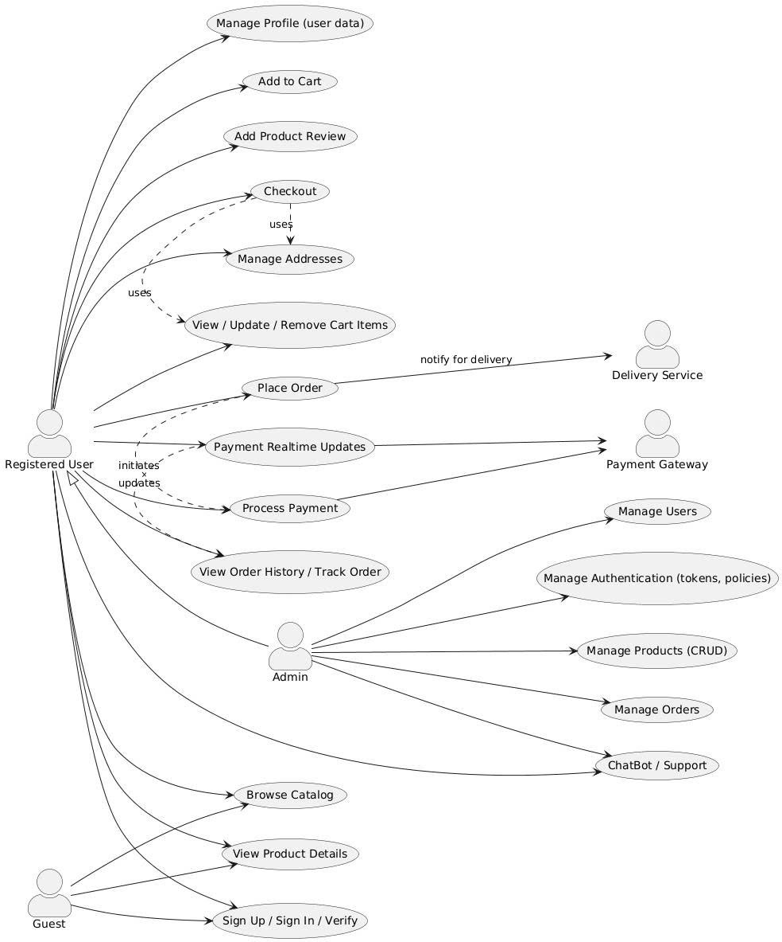

#### Sơ đồ Activity Diagram

#### Quy trình Đăng ký

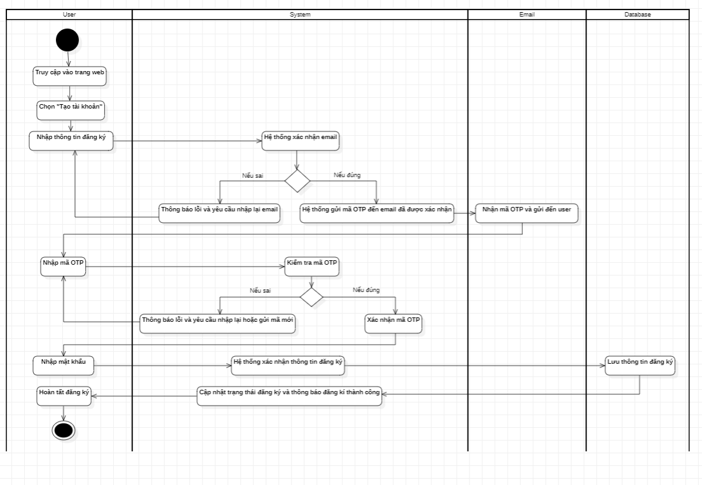

#### Quy trình Đăng nhập

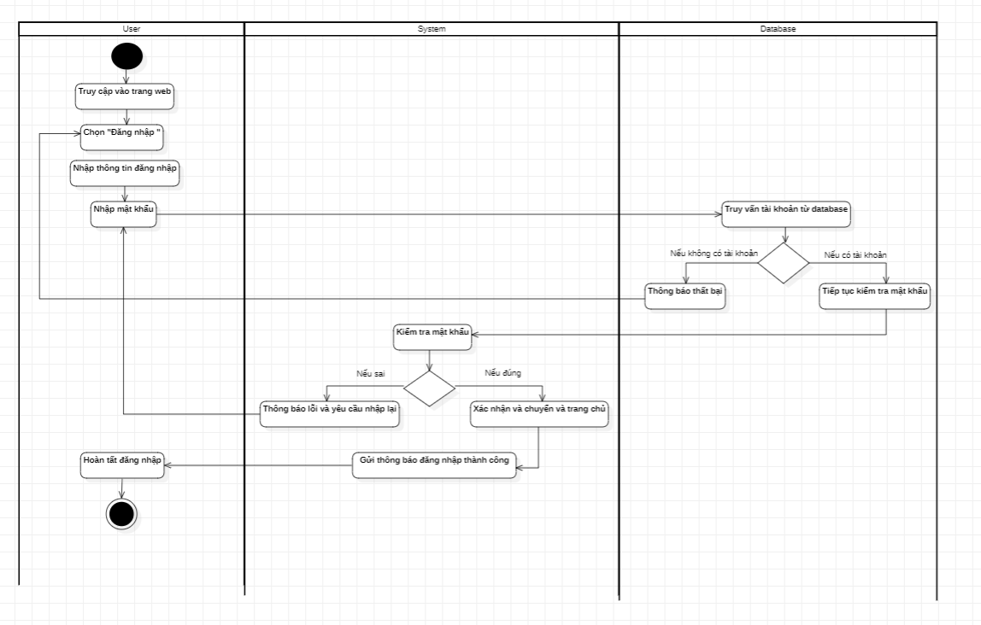

#### Quy trình Đăng nhập bằng tài khoản google

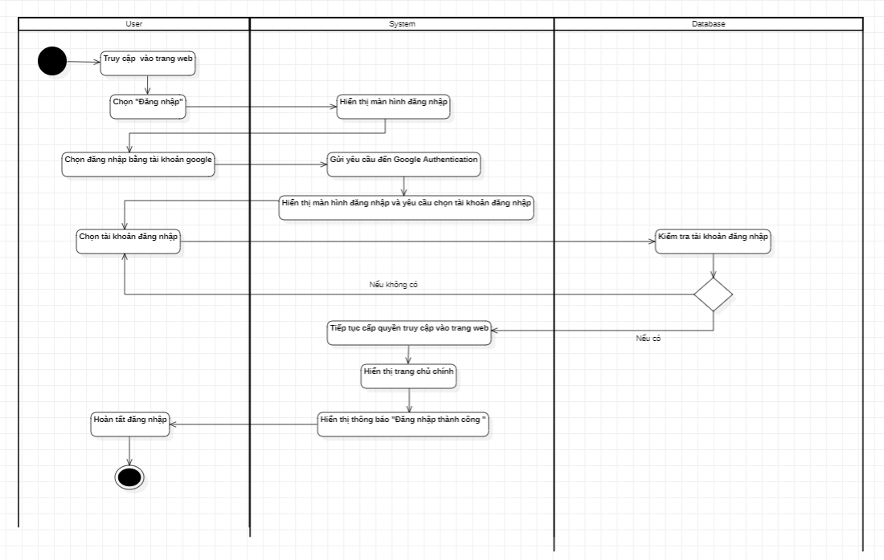

#### Quy trình Đăng xuất

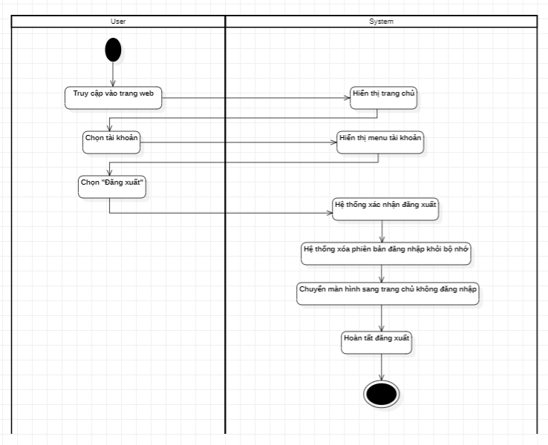

#### Quy trình Thêm/sửa/xóa thông tin sản phẩm

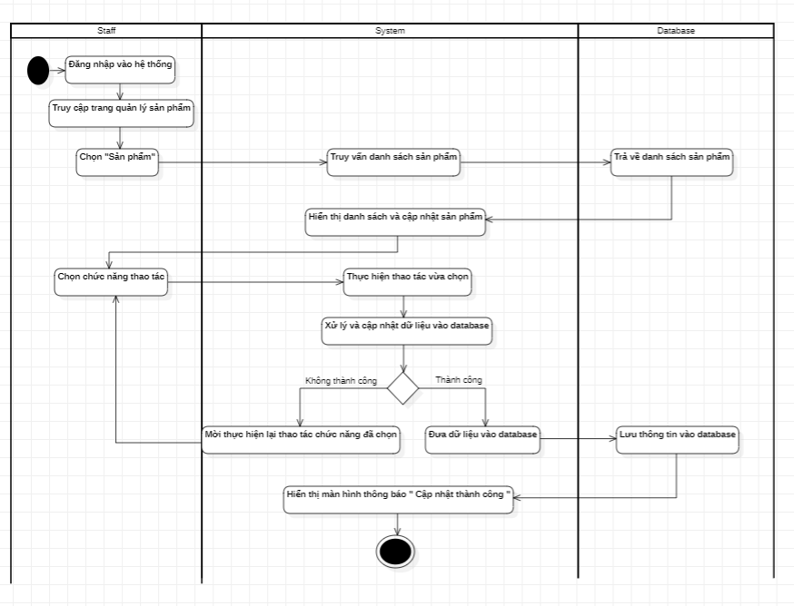

#### Quy trình Quản lí giỏ hàng

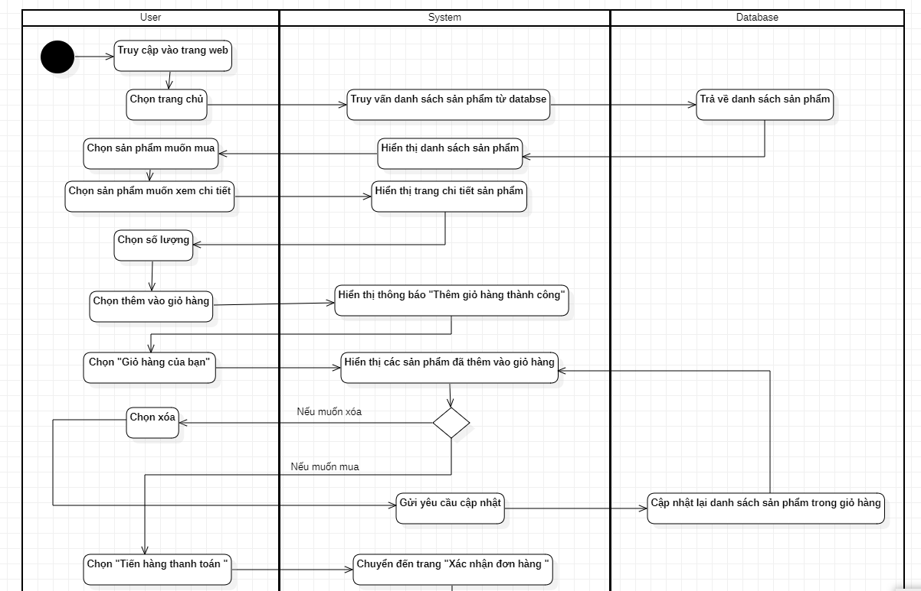

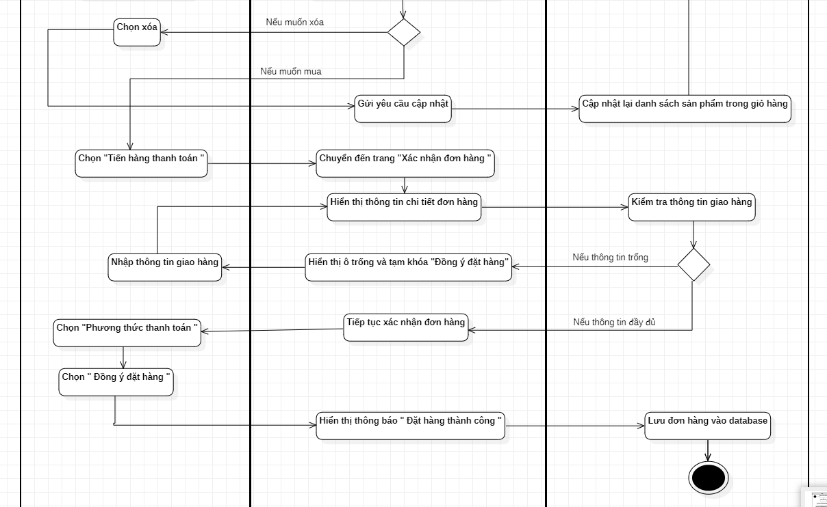

#### Quy trình Tìm kiếm

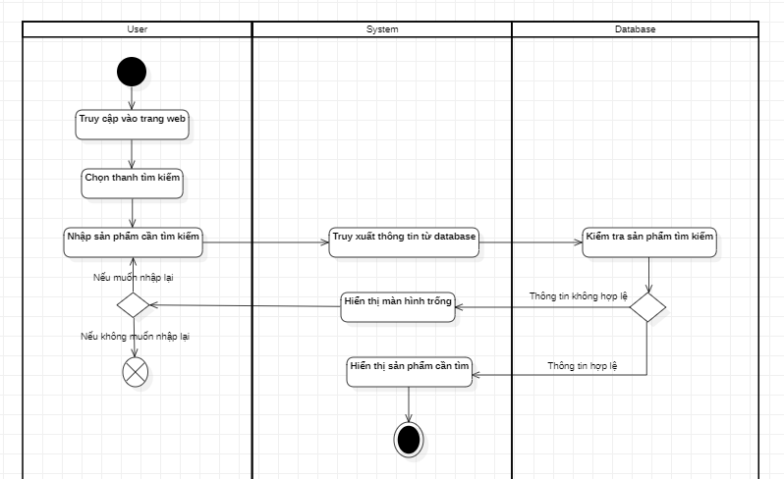

#### Quy trình Quản lí trạng thái người dùng

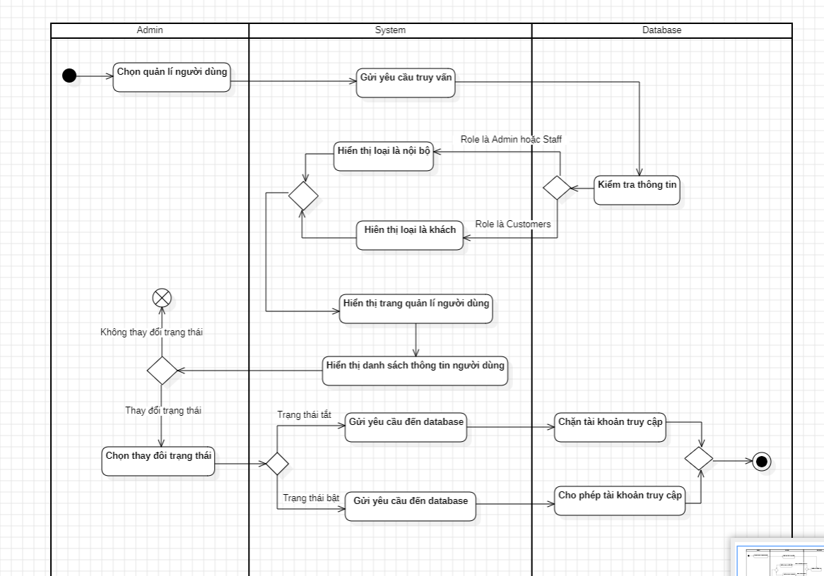

#### Quy trình Quản lí sản phẩm

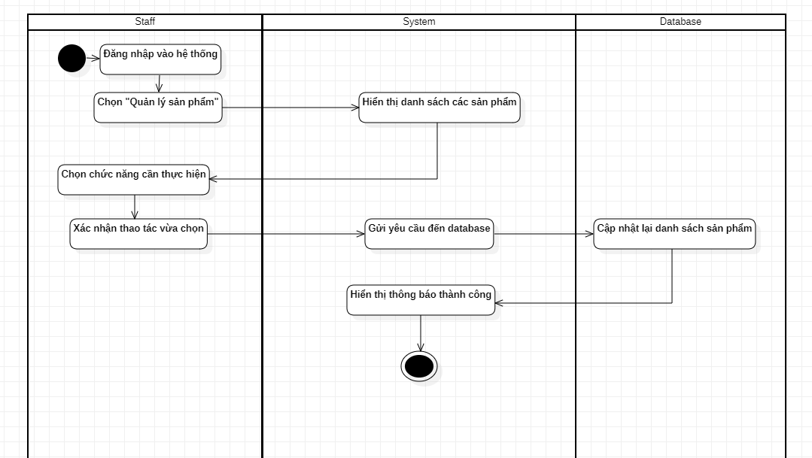

#### Quy trình Quản lí đơn hàng

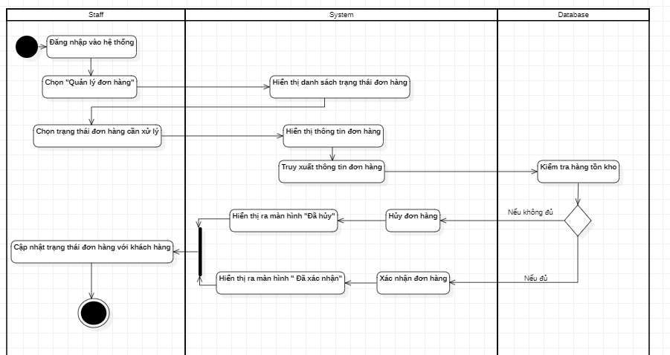

#### Quy trình Hiển thị chi tiết sản phẩm

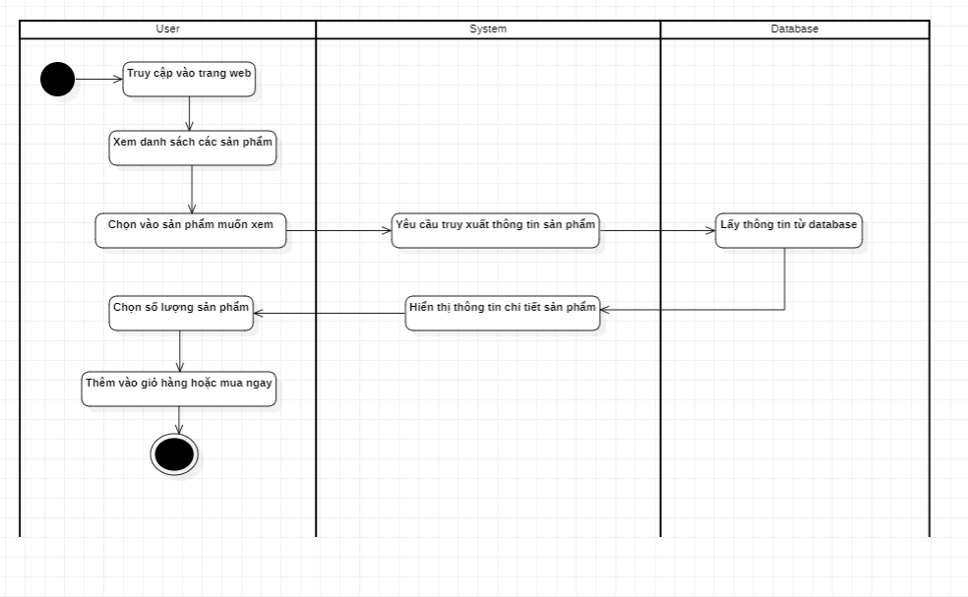

#### Quy trình Đổi mật khẩu

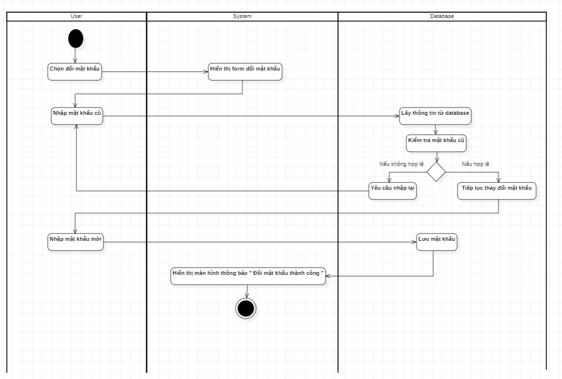

#### Quy trình Hiển thị trạng thái sản phẩm

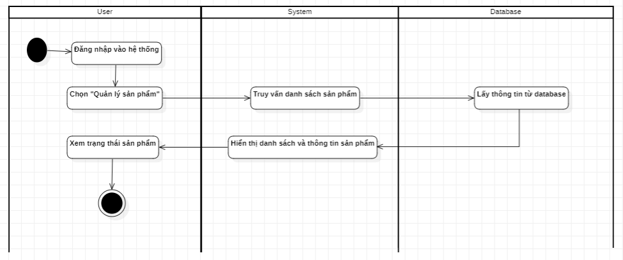

#### Quy trình Quản lý sản phẩm yêu thích

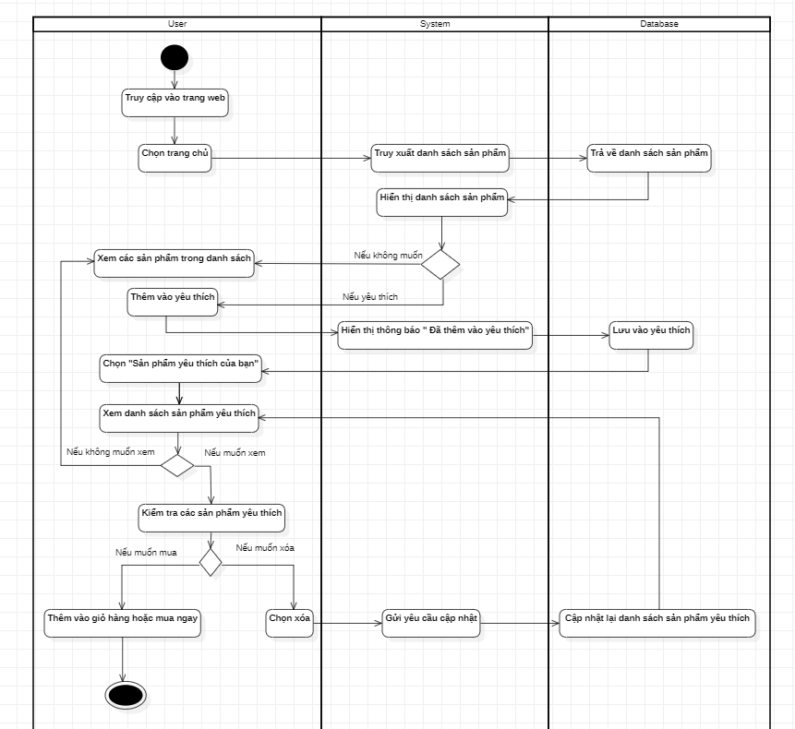

# CHƯƠNG 3: THIẾT KẾ HỆ THỐNG

## Mô hình công nghệ

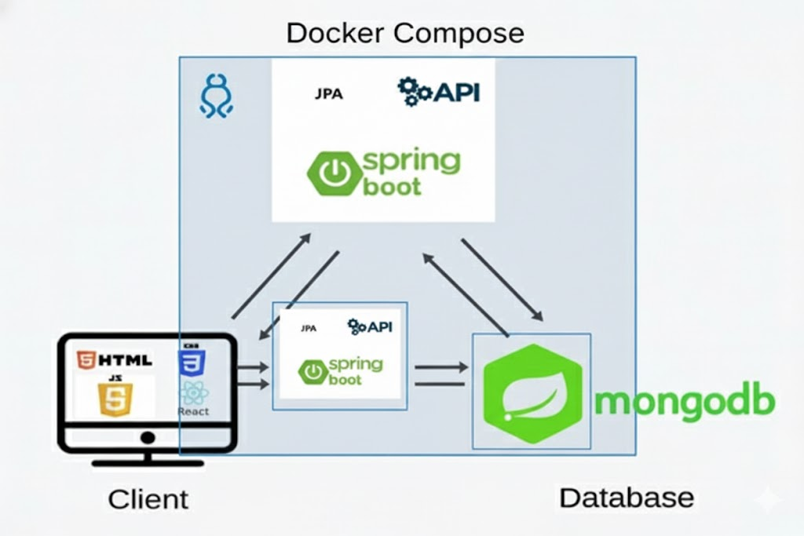

*Hình: Mô hình công nghệ*

## Thiết kế giao diện

### **Trang đăng ký**

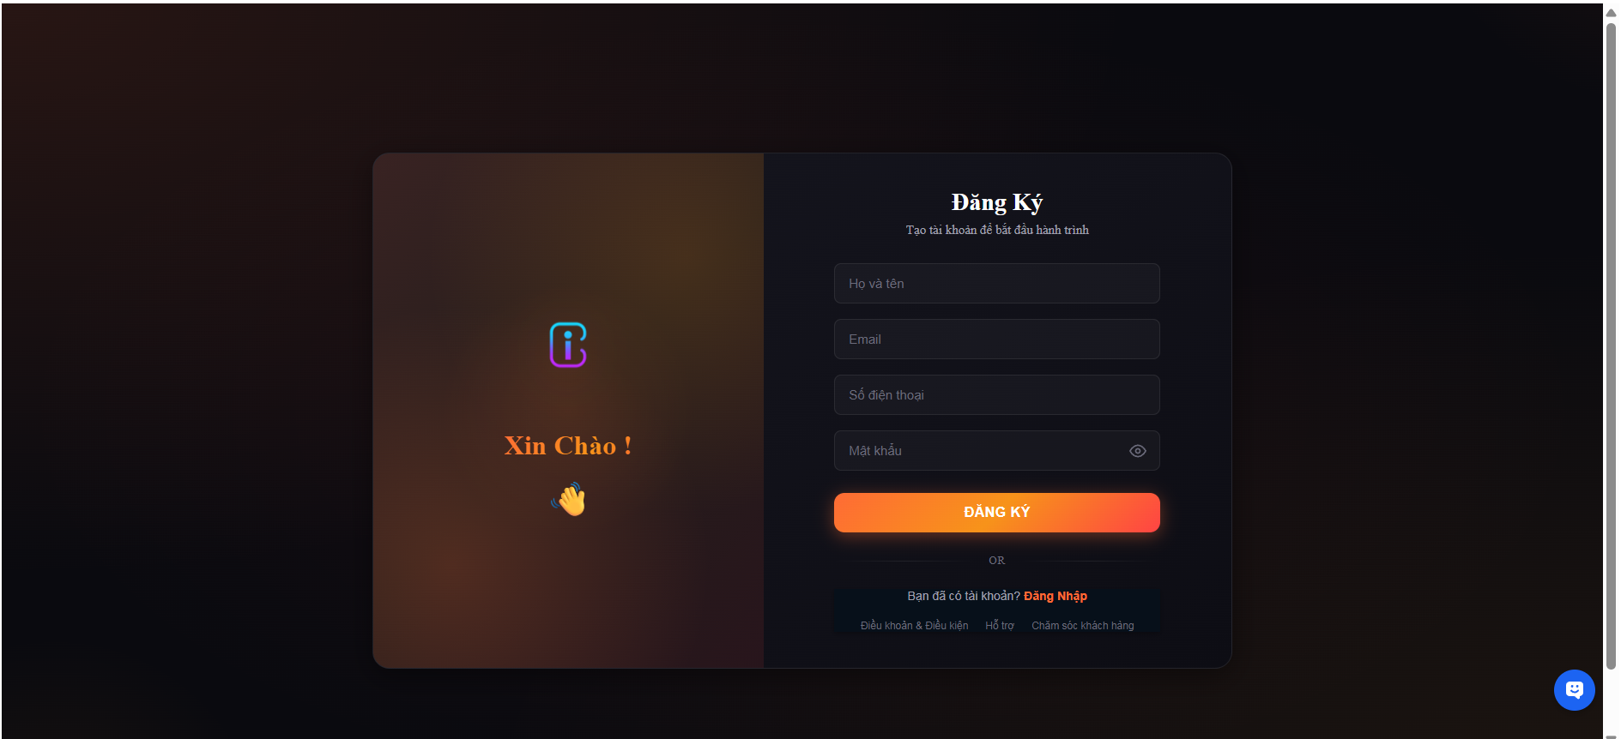

### **Trang đăng nhập**

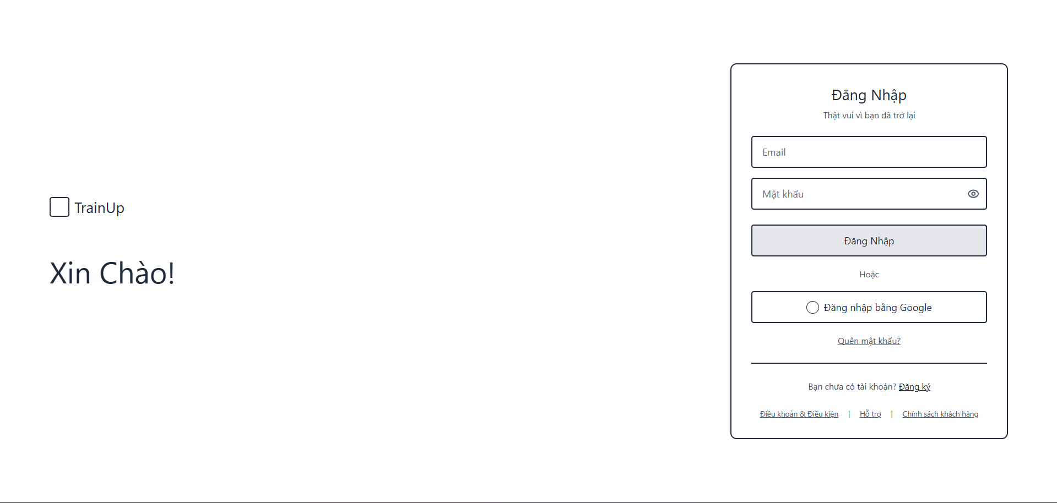

### **Trang quên mật khẩu**

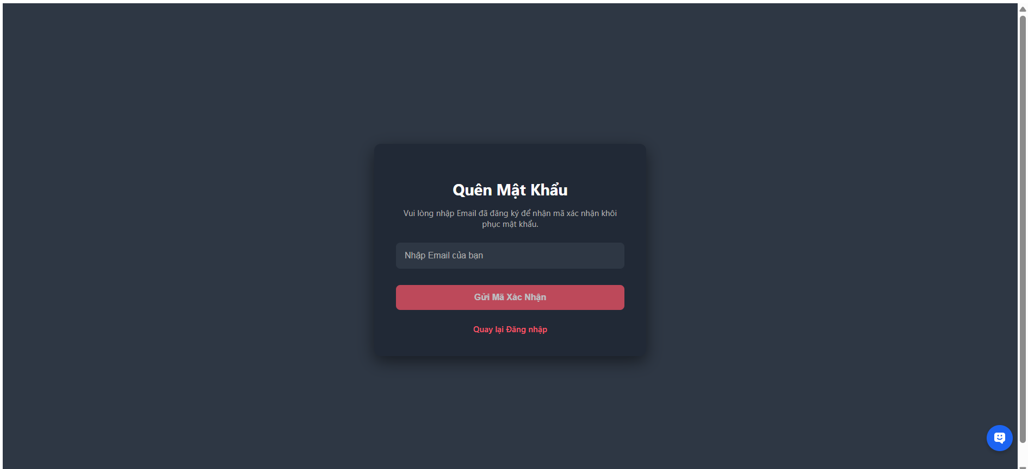

### **Trang đổi mật khẩu**

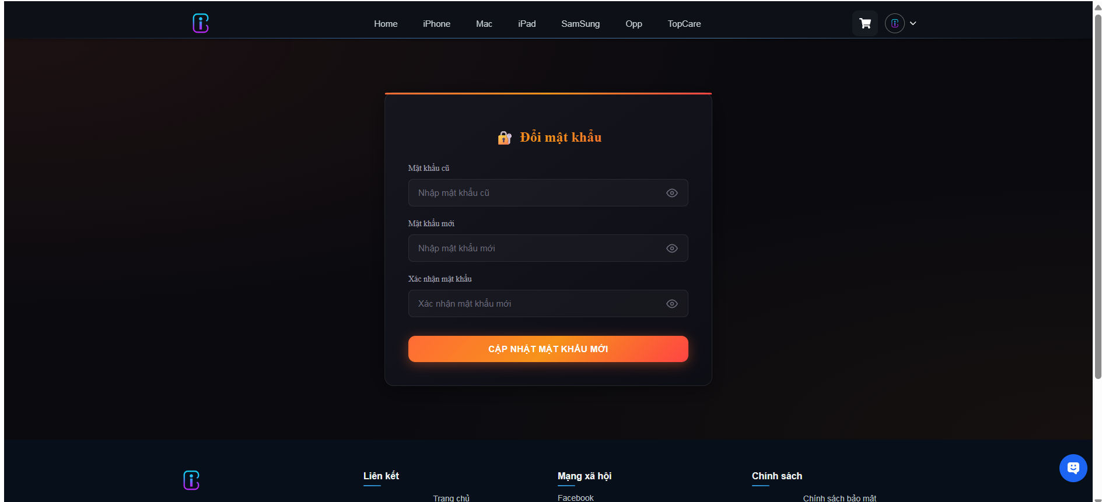

### **Trang chủ**

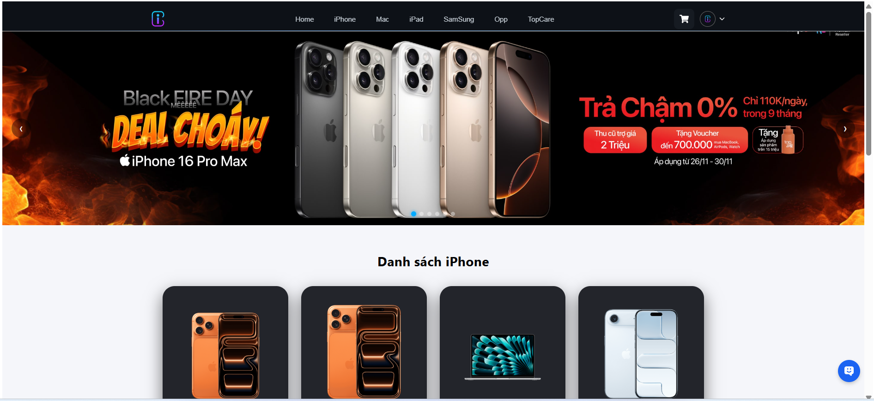

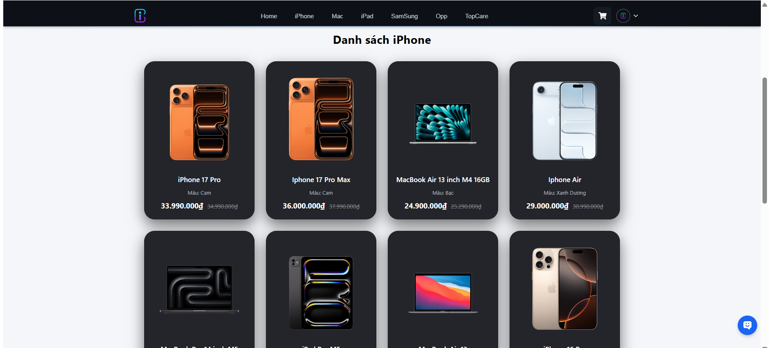

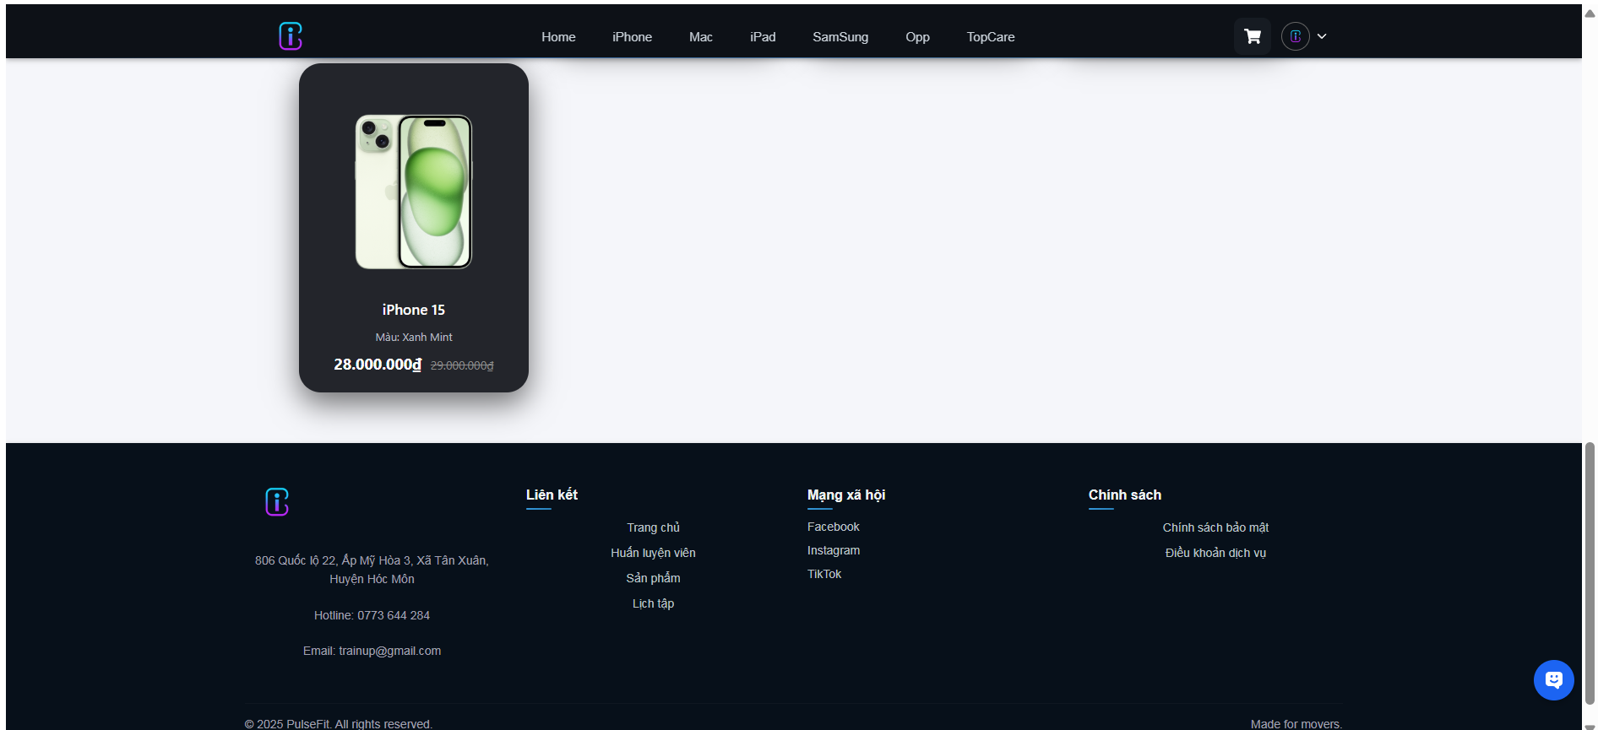

### Trang chi tiết sản phẩm

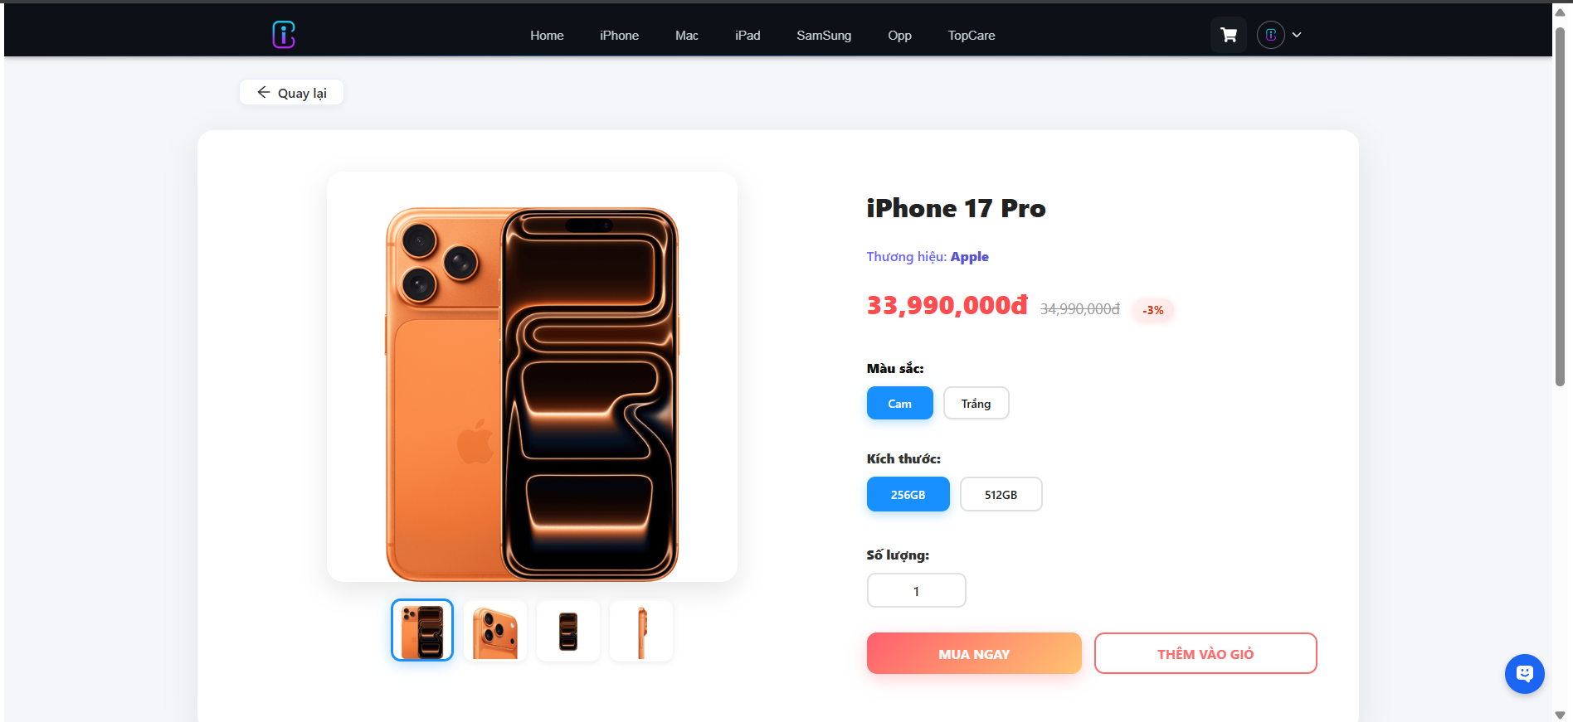

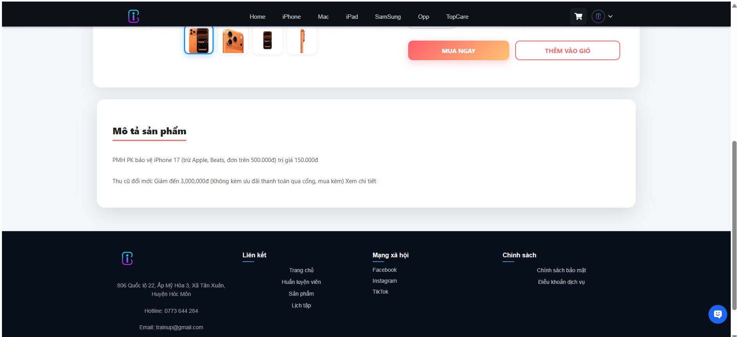

### **Trang giỏ hàng**

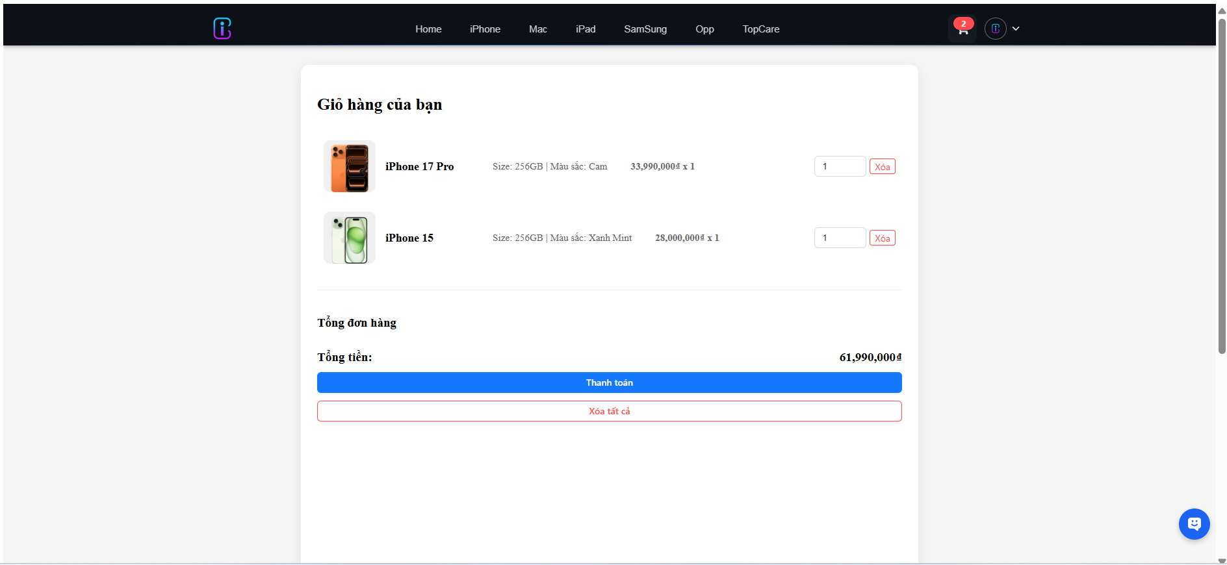

### **Trang đặt hàng**

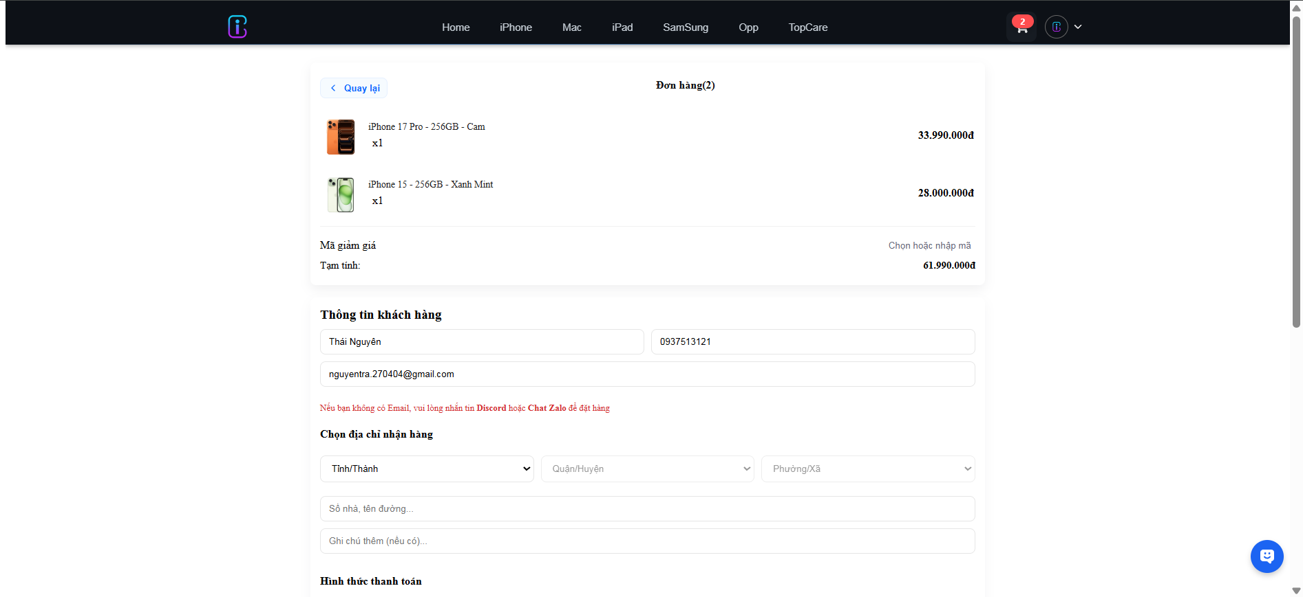

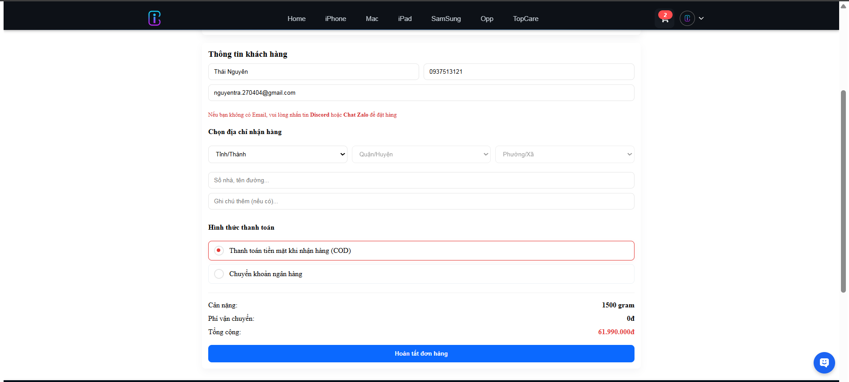

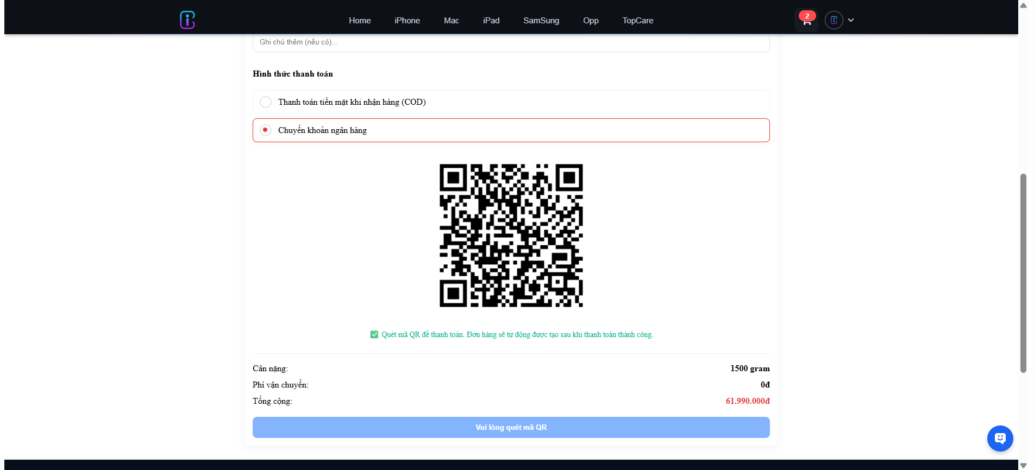

### **Trang lịch sử đơn hàng**

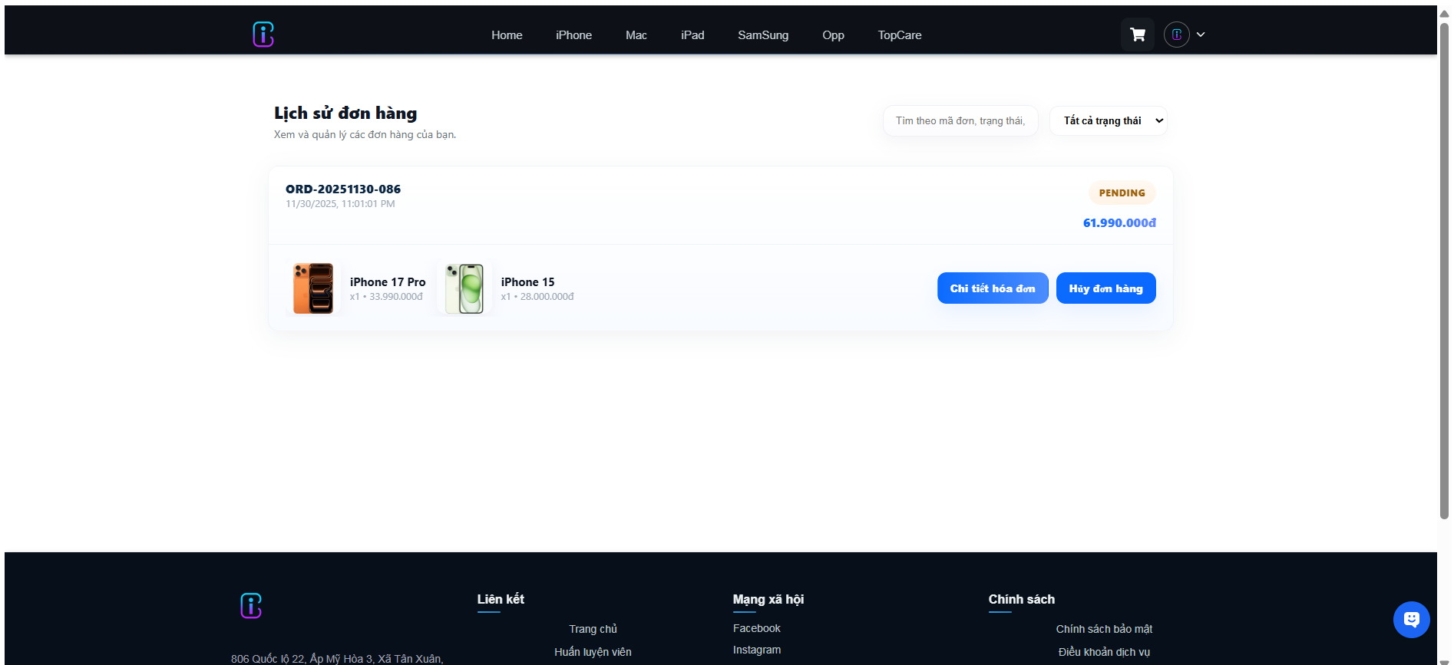

### **Trang chi tiết đơn hàng**

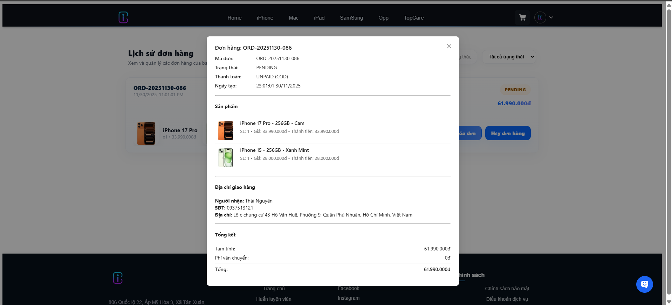

### **Trang hồ sơ cá nhân**

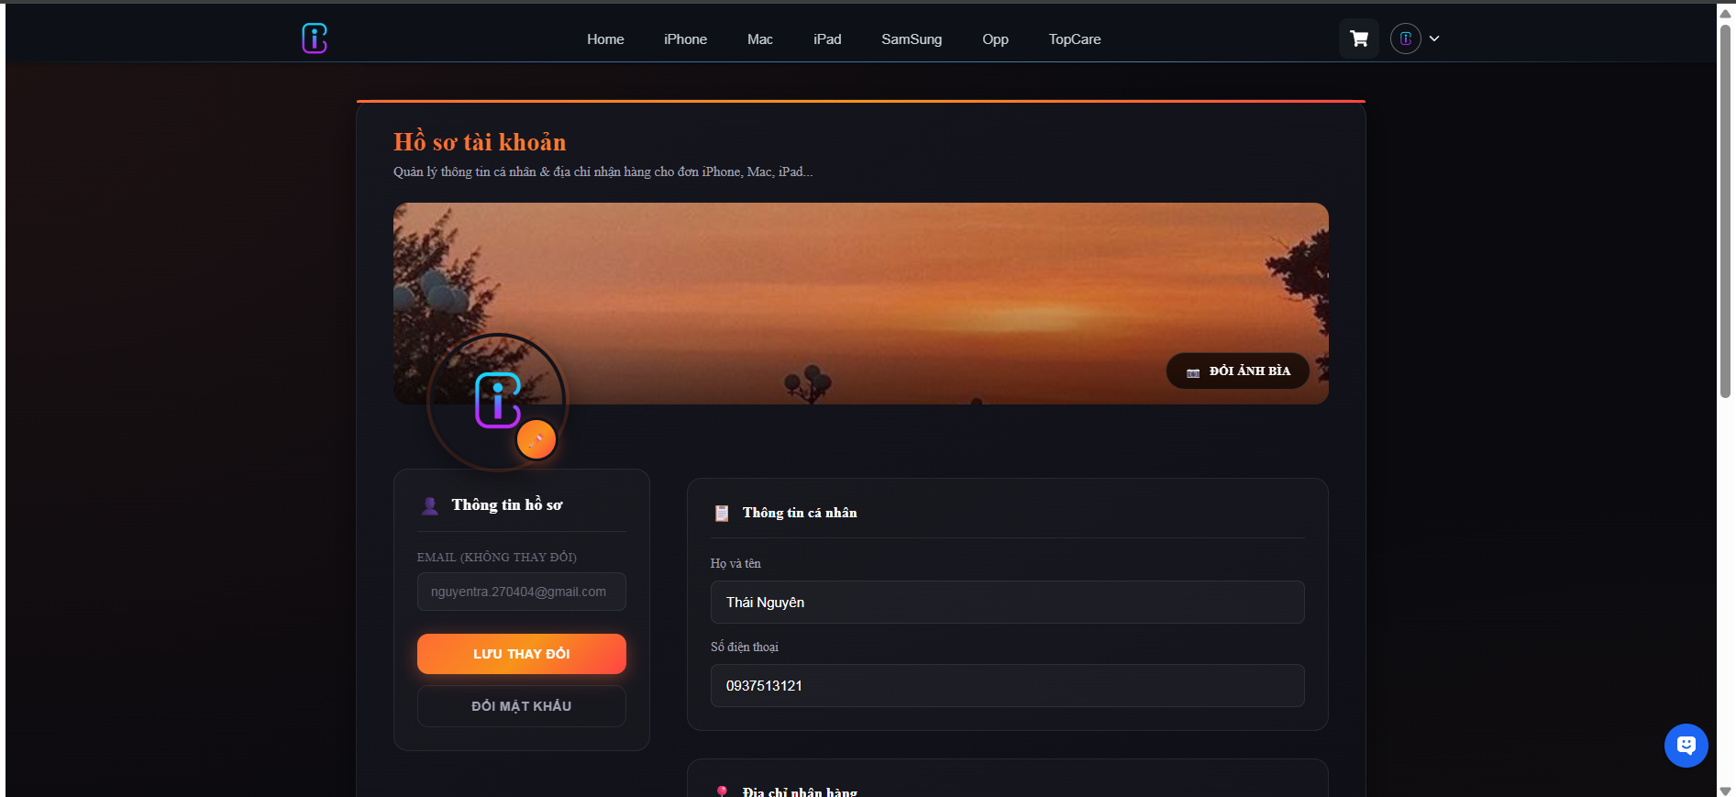

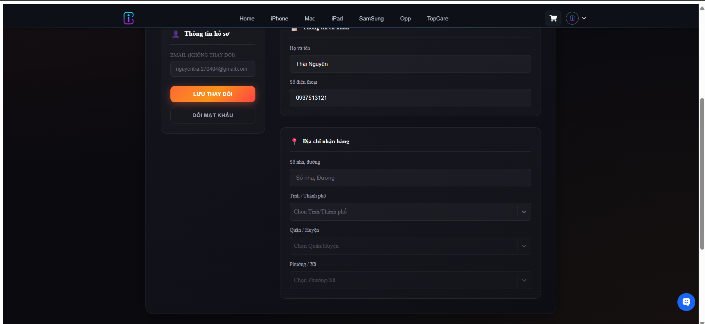

### **Trang thống kê**

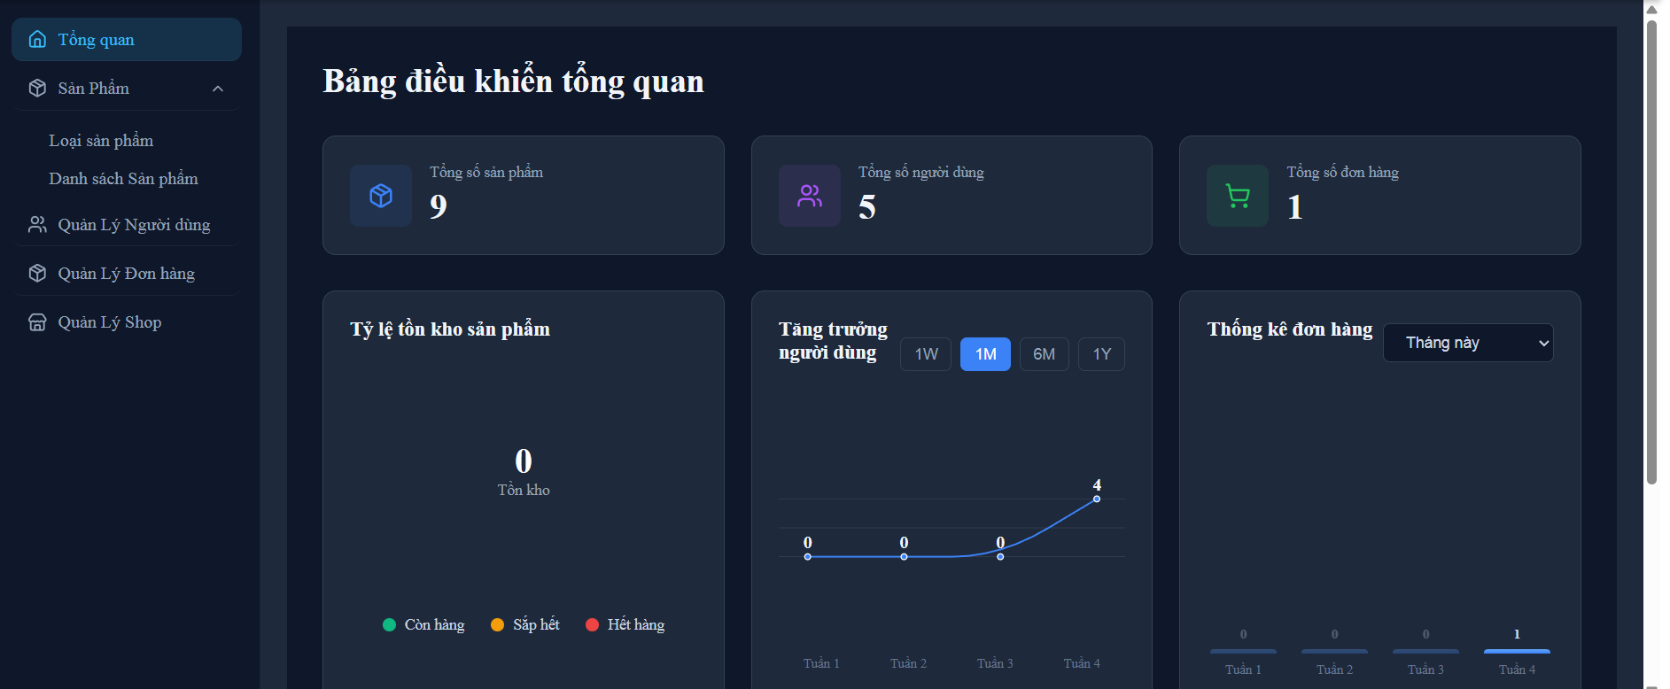

### **Trang loại sản phẩm**

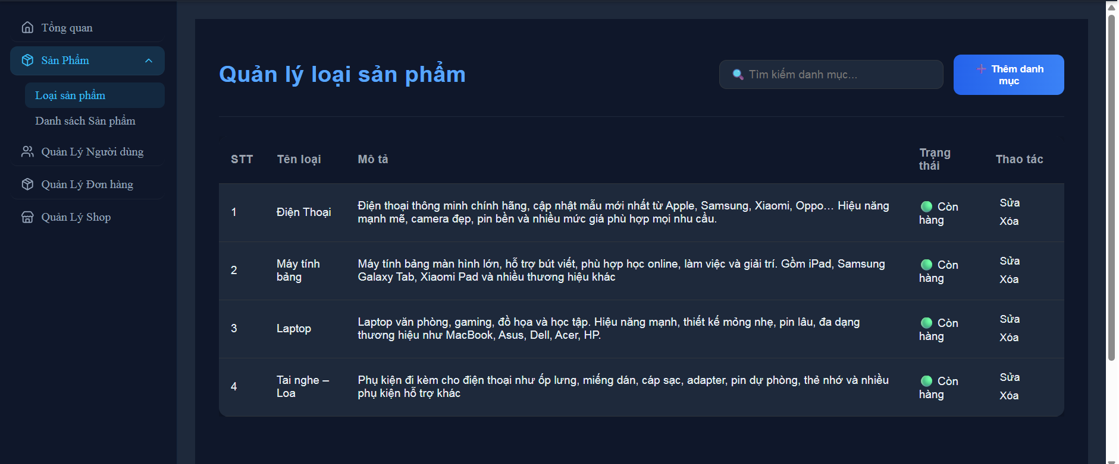

### **Trang danh sách sản phẩm**

### **Trang quản lí người dùng**

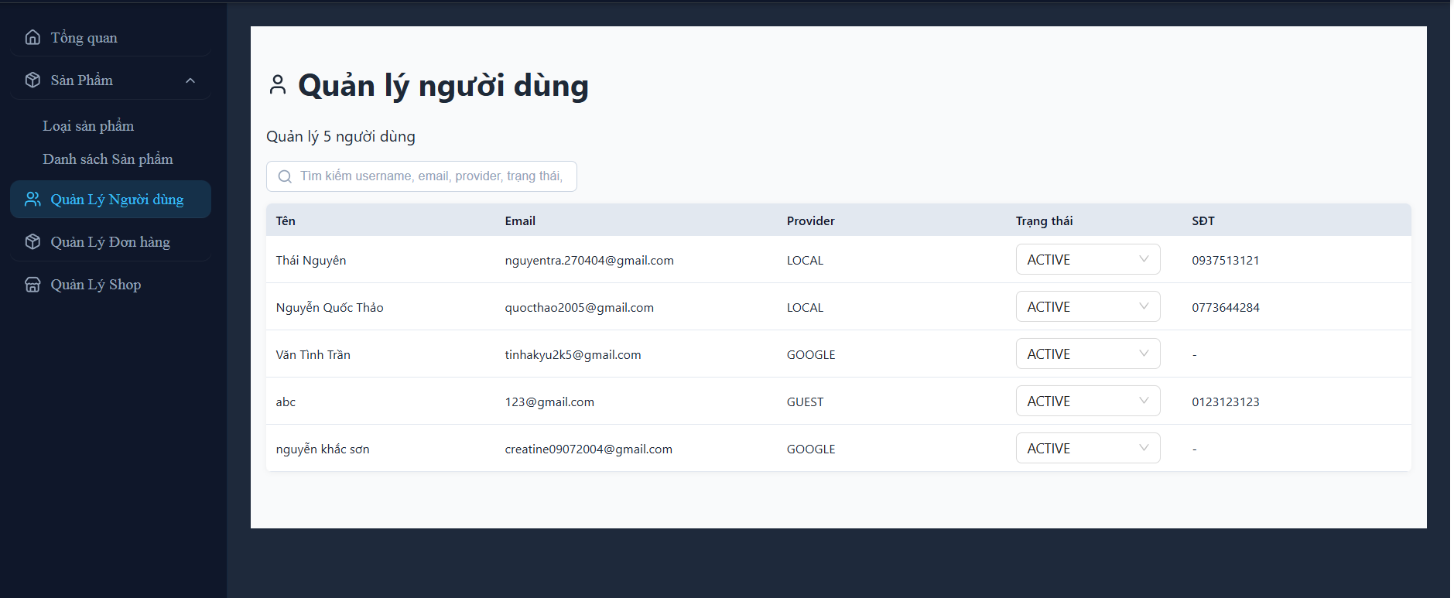

### **Trang quản lí đơn hàng**

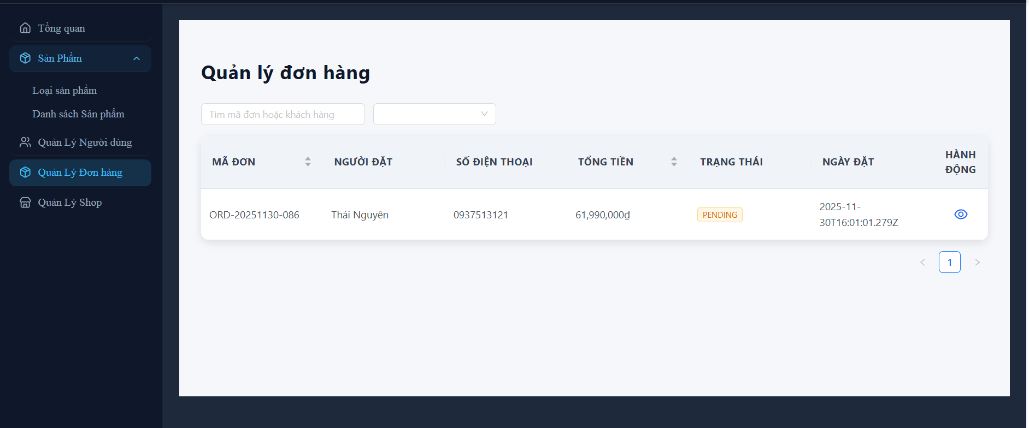

### **Trang xem chi tiết đơn hàng**

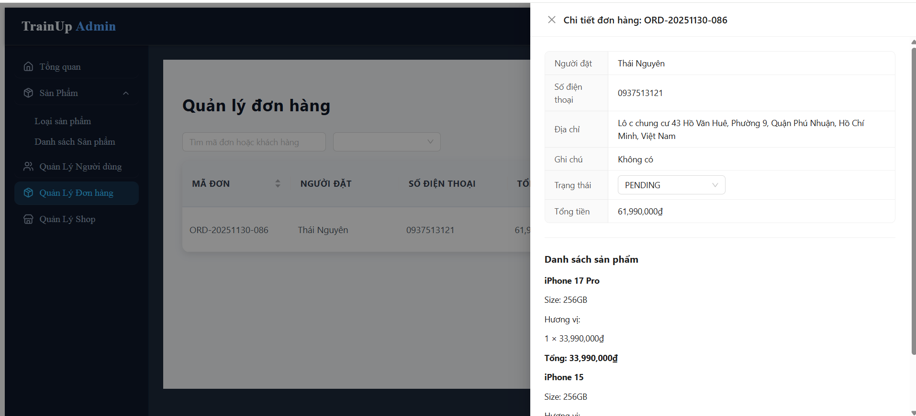

### **Trang quản lí shop**

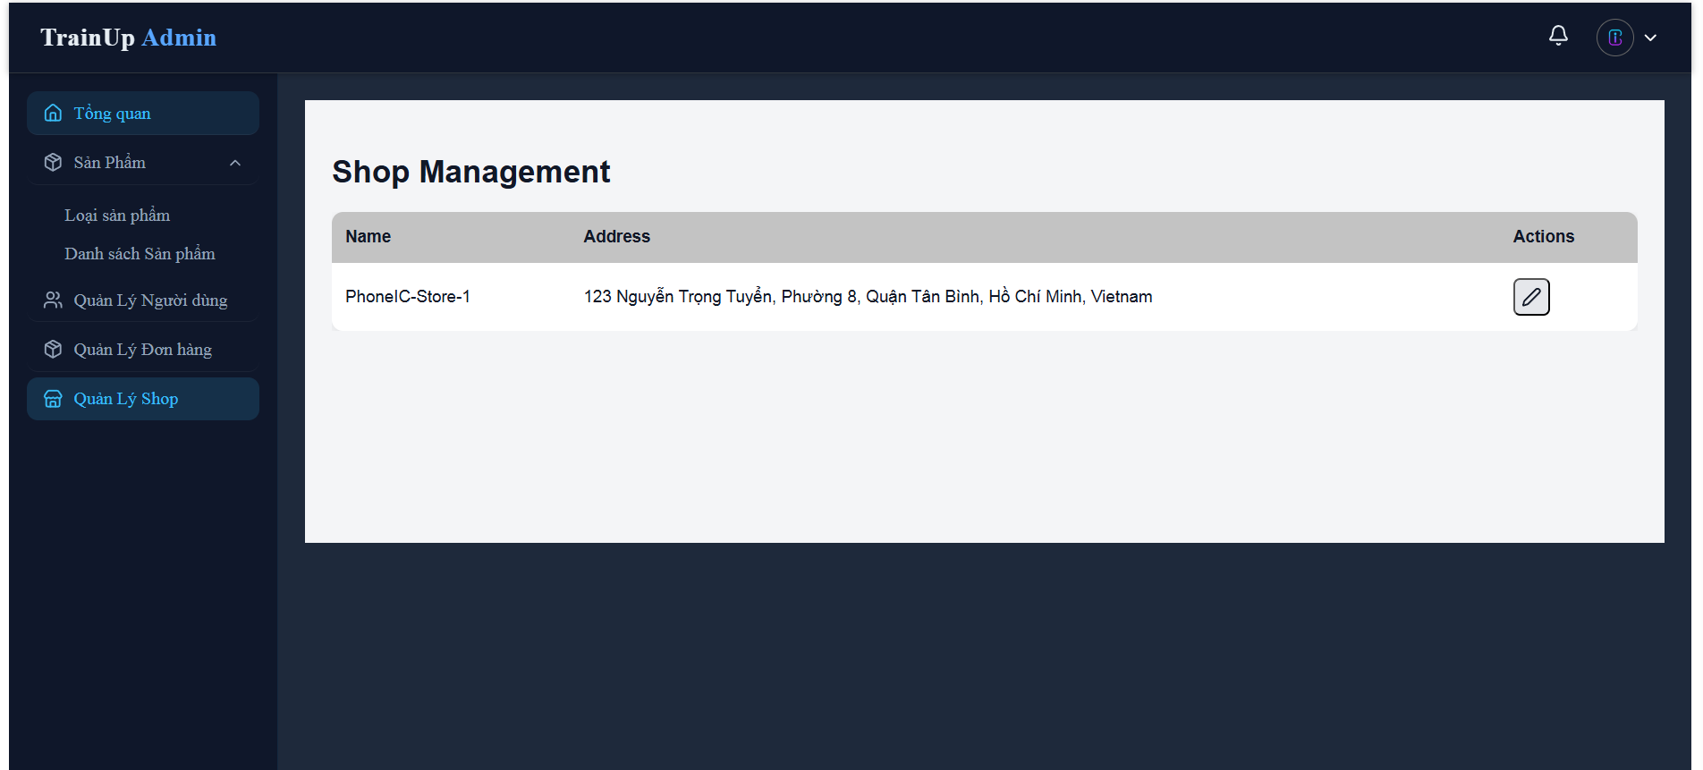

# CHƯƠNG 4: THIẾT KẾ CƠ SỞ DỮ LIỆU NO-SQL (MONGODB)

## Lựa chọn Mô hình và Công nghệ

Dự án đã áp dụng mô hình **Cơ sở dữ liệu Phi quan hệ (NoSQL)** với công nghệ **MongoDB**. Việc lựa chọn này nhằm tận dụng khả năng lưu trữ dữ liệu dưới dạng các **Tài liệu (Document) JSON/BSON** linh hoạt. Mô hình này phù hợp cho dữ liệu có cấu trúc thay đổi, cho phép nhúng (Embedding) các dữ liệu liên quan vào cùng một tài liệu (ví dụ: Địa chỉ và Vai trò được nhúng trong User), giúp tối ưu hóa tốc độ truy xuất và giảm thiểu các thao tác liên kết (join) phức tạp.

### **Chi tiết các Tập hợp (Collection) Dữ liệu**

#### Tập hợp User

Collection **User** được sử dụng để lưu trữ toàn bộ thông tin tài khoản người dùng của hệ thống, bao gồm Khách hàng và các tài khoản Quản trị viên.

| **Trường (Field)** | **Kiểu dữ liệu (Data Type)** | **Mô tả** |
| --- | --- | --- |
| **_id** | String / UUID | **Khóa chính (Primary Key)**, định danh duy nhất cho Tài liệu User. |
| username | String | Tên người dùng. |
| password | String | Mật khẩu đã được mã hóa (Bcrypt hoặc tương đương). |
| email | String | Địa chỉ email (thường là duy nhất) để đăng nhập và liên lạc. |
| phone | String | Số điện thoại liên lạc. |
| status | String | Trạng thái hoạt động của tài khoản (ACTIVE, INACTIVE). |
| provider | String | Phương thức đăng nhập (LOCAL, GOOGLE, v.v.). |
| emailVerified | Boolean | Cờ xác nhận địa chỉ email đã được xác thực. |
| avatarUrl | String | Đường dẫn (URL) đến ảnh đại diện. |
| coverUrl | String | Đường dẫn (URL) đến ảnh bìa. |
| **address** | Object (Embedded Document) | Thông tin địa chỉ chi tiết của người dùng, được nhúng vào tài liệu User. |
| address.street | String | Số nhà, tên đường. |
| address.ward | String | Phường/Xã. |
| address.district | String | Quận/Huyện. |
| address.province | String | Tỉnh/Thành phố. |
| **roles** | Array of Object | Danh sách vai trò/quyền hạn của người dùng. |
| roles.name | String | Tên vai trò (ví dụ: **ADMIN**, **CLIENT**). |
| createdAt | Date | Thời điểm Tài liệu được tạo. |
| updatedAt | Date | Thời điểm Tài liệu được cập nhật gần nhất. |

#### Tập hợp shop

| **Trường (Field)** | **Kiểu dữ liệu (Data Type)** | **Mô tả** |
| --- | --- | --- |
| **_id** | ObjectId | **Khóa chính** cho Tài liệu Store. |
| name | String | Tên chính thức của cửa hàng/chi nhánh. |
| **address** | Object (Embedded Document) | Thông tin địa chỉ chi tiết của cửa hàng. |
| address.street | String | Tên đường và số nhà. |
| address.province | String | Tỉnh/Thành phố. |
| address.country | String | Quốc gia. |

#### Tập hợp product

| **Trường (Field)** | **Kiểu dữ liệu (Data Type)** | **Mô tả** |
| --- | --- | --- |
| **_id** | ObjectId | **Khóa chính** của Tài liệu Sản phẩm. |
| name | String | Tên đầy đủ của Sản phẩm (ví dụ: Điện thoại, tên IC). |
| description | String | Mô tả chi tiết về tính năng/thông số kỹ thuật. |
| categoryId | ObjectId | **Tham chiếu** đến Collection **Category** (ví dụ: Điện thoại, IC Mạch). |
| brand | String | Thương hiệu của sản phẩm (ví dụ: Apple, Samsung). |
| active | Boolean | Trạng thái kích hoạt của sản phẩm. |
| createdAt | Date | Thời điểm tạo Tài liệu Sản phẩm. |
| **sizes** | Array of Object (Embedded) | **Danh sách các Biến thể Kích thước/Đơn vị** của sản phẩm (SKU). |
| sizes._id | String / UUID | ID duy nhất của biến thể. |
| sizes.size | String | Mô tả biến thể (ví dụ: "28 Servings" -> **"128GB"**, **"256GB"**). |
| sizes.price | String | Giá gốc của biến thể. |
| sizes.discountPrice | String | Giá khuyến mãi của biến thể. |
| sizes.imageUrl | String | Đường dẫn ảnh đại diện cho biến thể sản phẩm. |
| **sizes.flavors** | Array of Object (Embedded) | **Danh sách các Biến thể Màu sắc/Mẫu mã** (quản lý kho). |
| sizes.flavors.flavor | String | Mô tả màu sắc/mẫu mã (ví dụ: "Vàng", "Đen", "Mẫu IC 1"). |
| sizes.flavors.quantityInStock | Number | **Số lượng tồn kho** của biến thể mẫu mã này. |
| sizes.flavors.quantitySold | Number | Số lượng đã bán. |

#### Tập hợp đơn hàng

| **Trường (Field)** | **Kiểu dữ liệu (Data Type)** | **Mô tả** |
| --- | --- | --- |
| **_id** | String / UUID | **Khóa chính** cho Tài liệu Order. |
| orderNumber | String | Mã số đơn hàng duy nhất, được sinh tự động. |
| userId | String / UUID | **Tham chiếu** đến Collection **User** (Khách hàng đặt hàng). |
| status | String | Trạng thái xử lý của đơn hàng (PENDING, SHIPPED, COMPLETED, CANCELLED). |
| paymentStatus | String | Trạng thái thanh toán (PAID, UNPAID). |
| paymentMethod | String | Phương thức thanh toán (ví dụ: BANK, COD, VNPAY). |
| subtotal | String | Tổng tiền các sản phẩm (chưa bao gồm phí vận chuyển). |
| shippingFee | String | Chi phí vận chuyển. |
| totalAmount | String | Tổng giá trị đơn hàng cuối cùng (Subtotal + Shipping Fee). |
| note | String | Ghi chú của khách hàng về đơn hàng. |
| createdAt | Date | Thời điểm tạo đơn hàng. |
| **shippingAddress** | Object (Embedded Document) | Thông tin địa chỉ nhận hàng chi tiết. |
| shippingAddress.recipientName | String | Tên người nhận hàng. |
| shippingAddress.phoneNumber | String | Số điện thoại người nhận. |
| shippingAddress.fullAddress | String | Địa chỉ đầy đủ (bao gồm Phường/Xã, Quận/Huyện, Tỉnh/Thành phố). |
| **items** | Array of Object (Embedded Document) | **Danh sách các Sản phẩm đã mua** trong đơn hàng. |
| items.productId | ObjectId | **Tham chiếu** đến Collection **Product**. |
| items.productName | String | Tên sản phẩm tại thời điểm đặt hàng. |
| items.sizeId | String / UUID | ID biến thể Kích cỡ/Đơn vị. |
| items.flavorId | String / UUID | ID biến thể Màu sắc/Mẫu mã. |
| items.price | String | Giá bán của sản phẩm tại thời điểm đặt hàng. |
| items.quantity | Number | Số lượng sản phẩm đã mua. |
| items.subtotal | String | Tổng giá trị của từng dòng sản phẩm. |

#### Tập hợp danh mục sản phẩm

| **Trường (Field)** | **Kiểu dữ liệu (Data Type)** | **Mô tả** |
| --- | --- | --- |
| id | String / ObjectId | Khóa chính (ID) của danh mục. |
| name | String | Tên danh mục (ví dụ: "Điện Thoại", "Laptop"). |
| description | String | Mô tả chi tiết về danh mục đó. |
| active | Boolean | Trạng thái kích hoạt (cho phép hiển thị trên website). |

#### Tập hợp giỏ hàng

| **Trường (Field)** | **Kiểu dữ liệu (Data Type)** | **Mô tả** |
| --- | --- | --- |
| _id | ObjectId | Khóa chính cho Tài liệu Giỏ hàng. |
| userId | String / UUID | Tham chiếu đến Collection User (Chủ sở hữu giỏ hàng). |
| totalAmount | String | Tổng giá trị hiện tại của các sản phẩm trong giỏ. |
| createdAt | Date | Thời điểm tạo Tài liệu. |
| updatedAt | Date | Thời điểm cập nhật Giỏ hàng gần nhất. |
| items | Array of Object (Embedded Document) | Danh sách các mặt hàng đang có trong giỏ hàng. |
| items.productId | ObjectId | Tham chiếu đến Collection Product. |
| items.sizeId | String / UUID | ID biến thể Kích cỡ/Đơn vị (ví dụ: bộ nhớ 128GB). |
| items.flavorId | String / UUID | ID biến thể Màu sắc/Mẫu mã (ví dụ: màu Vàng). |
| items.quantity | Number | Số lượng của mặt hàng này trong giỏ. |

## Cài đặt cơ sở dữ liệu

### **Dữ liệu mẫu danh mục sản phẩm**

|  |
| --- |
| [  {  "_id": "65d3d1f0a5c4e9f7b1d2e4f6",  "name": "Điện Thoại",  "description": "Các dòng điện thoại thông minh, bao gồm iPhone, Samsung...",  "active": true  },  {  "_id": "65d3d1f0a5c4e9f7b1d2e4f7",  "name": "Phụ Kiện",  "description": "Tai nghe, cáp sạc, ốp lưng, sạc dự phòng...",  "active": true  }  ] |

### **Dữ liệu mẫu User**

|  |
| --- |
| {  "_id": "65d3d0f0a5c4e9f7b1d2e3f4",  "username": "client_vip",  "password": "$2a$12$HASH_ENCRYPTED_PASSWORD",  "email": "khachhang@example.com",  "phone": "0987654321",  "status": "ACTIVE",  "provider": "LOCAL",  "emailVerified": true,  "createdAt": { "$date": "2025-11-20T10:00:00.000Z" },  "address": {  "street": "245 Điện Biên Phủ",  "ward": "Phường 15",  "district": "Quận Bình Thạnh",  "province": "Hồ Chí Minh"  },  "roles": [  {  "_id": "f303f04b-4253-4fbc-9ebd-e22d7006a0d5",  "name": "CLIENT",  "permissions": []  }  ]  } |

### **Dữ liệu mẫu shop**

|  |
| --- |
| {  "_id": { "$oid": "65d3d3f0a5c4e9f7b1d2e6f0" },  "name": "Chi Nhánh Hồ Chí Minh",  "address": {  "street": "180 Cao Lỗ",  "ward": "Phường 4",  "district": "Quận 8",  "province": "Hồ Chí Minh",  "country": "Vietnam"  }  } |

### **Dữ liệu mẫu sản phẩm**

|  |
| --- |
| {  "_id": { "$oid": "65d3d2f0a5c4e9f7b1d2e5f8" },  "name": "iPhone 15 Pro Max",  "description": "Màn hình Dynamic Island, Chip A17 Bionic...",  "categoryId": "65d3d1f0a5c4e9f7b1d2e4f6", // Tham chiếu đến 'Điện Thoại'  "brand": "Apple",  "active": true,  "createdAt": { "$date": "2025-11-21T10:00:00.000Z" },  "sizes": [  {  "_id": "a0b1c2d3-e4f5-6789-0123-4567890abcde", // ID Biến thể 1 (Bộ nhớ)  "size": "256GB",  "price": "30000000",  "discountPrice": "28500000",  "weight": "221gram",  "flavors": [  {  "_id": "f1e2d3c4-b5a6-7890-1234-567890abcdef", // ID Biến thể 2 (Màu sắc)  "flavor": "Titan Đen",  "quantityInStock": 15,  "quantitySold": 5,  "active": true  },  {  "_id": "c5b4a3d2-e1f0-9876-5432-10fedcba9876",  "flavor": "Titan Trắng",  "quantityInStock": 8,  "quantitySold": 2,  "active": true  }  ]  }  ]  } |

### **Dữ liệu mẫu giỏ hàng**

|  |
| --- |
| {  "_id": { "$oid": "65d3d4f0a5c4e9f7b1d2e7f1" },  "userId": "65d3d0f0a5c4e9f7b1d2e3f4", // Tham chiếu đến User Client  "items": [  {  "productId": { "$oid": "65d3d2f0a5c4e9f7b1d2e5f8" }, // iPhone 15 Pro Max  "productName": "iPhone 15 Pro Max",  "sizeId": "a0b1c2d3-e4f5-6789-0123-4567890abcde", // 256GB  "sizeName": "256GB",  "flavorId": "f1e2d3c4-b5a6-7890-1234-567890abcdef", // Titan Đen  "flavorName": "Titan Đen",  "price": "28500000",  "quantity": 1,  "imageUrl": "https://example.com/iphone15pro_black.webp"  }  ],  "totalAmount": "28500000",  "createdAt": { "$date": "2025-11-23T16:30:00.000Z" },  "updatedAt": { "$date": "2025-11-23T16:37:01.000Z" }  } |

### **Dữ liệu mẫu đặt hàng**

|  |
| --- |
| {  "_id": "809e82f6-d751-4a17-933b-da7144f3961d",  "orderNumber": "ORD-20251123-1001",  "userId": "65d3d0f0a5c4e9f7b1d2e3f4", // Tham chiếu đến User Client  "status": "COMPLETED",  "paymentStatus": "PAID",  "paymentMethod": "BANK",  "items": [  {  "productId": { "$oid": "65d3d2f0a5c4e9f7b1d2e5f8" },  "productName": "iPhone 15 Pro Max",  "sizeName": "256GB",  "flavorName": "Titan Đen",  "price": "28500000",  "quantity": 1,  "subtotal": "28500000"  }  ],  "subtotal": "28500000",  "shippingFee": "30000",  "totalAmount": "28530000",  "shippingAddress": {  "recipientName": "Nguyễn Văn A",  "phoneNumber": "0987654321",  "address": "245 Điện Biên Phủ",  "city": "Hồ Chí Minh",  "fullAddress": "245 Điện Biên Phủ, Phường 15, Quận Bình Thạnh, Hồ Chí Minh"  },  "createdAt": { "$date": "2025-11-23T16:37:00.899Z" },  "updatedAt": { "$date": "2025-11-23T16:37:00.899Z" }  } |

# CHƯƠNG 5: THỰC HIỆN DỰ ÁN

## Vai trò Khách hàng

### **Trang đăng ký**



### **Trang đăng nhập**

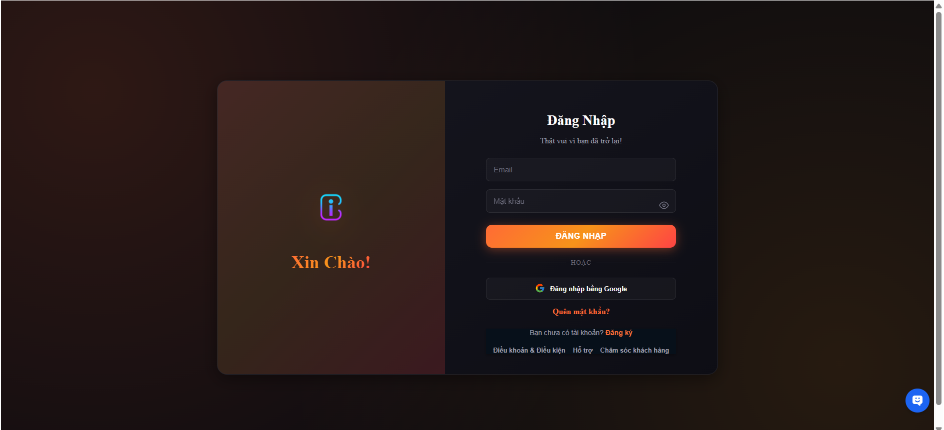

### **Trang quên mật khẩu**



### **Trang đổi mật khẩu**



### **Trang chủ**







### **Trang chi tiết sản phẩm**





### **Trang giỏ hàng**



### **Trang đặt hàng**







### **Trang lịch sử đơn hàng**



### **Trang chi tiết đơn hàng**



### **Trang hồ sơ cá nhân**





## Vai trò Admin

### **Trang thống kê**



### **Trang loại sản phẩm**



### **Trang danh sách sản phẩm**

### **Trang quản lí người dùng**



### **Trang quản lí đơn hàng**



### **Trang xem chi tiết đơn hàng**



### **Trang quản lí shop**



# CHƯƠNG 6: KIỂM THỬ

# CHƯƠNG 7: ĐÓNG GÓI VÀ TRIỂN KHAI

* 1. **Cài đặt**
     + Cài đặt IntelliJ để chạy dự án.
     + Database deploy nên không cần cài đặt SQL Server để chạy lưu trữ database.
  2. **Hướng dẫn sử dụng**
     + **Phần giao diện trang chủ:** Khách hàng truy cập vào đường dẫn link của website để sử dụng trang web. Tại đây, khách hàng có thể sử dụng thanh tìm kiếm hoặc các Danh mục sản phẩm (Category) để duyệt qua các mặt hàng (Điện thoại, IC) được cung cấp. Sau khi tìm được sản phẩm ưng ý, khách hàng chọn Biến thể (Kích thước/Màu sắc) và thêm vào Giỏ hàng (Cart). Hệ thống cung cấp hai lựa chọn linh hoạt khi tiến hành thanh toán. Nếu khách hàng đã có tài khoản, họ sẽ đăng nhập để sử dụng các chức năng khác, và hệ thống sẽ tự động lấy thông tin cá nhân cũng như địa chỉ giao hàng đã lưu trong hồ sơ để điền trước vào biểu mẫu thanh toán. Nếu khách hàng chưa có tài khoản và muốn thanh toán nhanh, họ có thể chọn Mua hàng không cần đăng nhập (Guest Checkout), lúc này họ sẽ phải nhập thủ công đầy đủ thông tin liên hệ và địa chỉ giao hàng. Trong cả hai trường hợp, khách hàng sẽ chọn Phương thức thanh toán và hoàn tất để tạo Đơn hàng (Order).
     + **Phần giao diện Admin:** Người dùng có vai trò quản trị sẽ truy cập vào đường dẫn link để đăng nhập vào website dành riêng cho quản lý. Vì tính chất bảo mật, quản trị viên sẽ được cấp 01 tài khoản riêng với tên đăng nhập có vai trò quản lý để truy cập vào website Admin. Tại giao diện này, Admin có quyền truy cập vào các chức năng cốt lõi để vận hành hệ thống. Các tác vụ chính bao gồm Quản lý Sản phẩm, nơi Admin có thể thêm, sửa, xóa sản phẩm và cập nhật chi tiết tồn kho cũng như giá cho từng biến thể của sản phẩm. Bên cạnh đó, Admin còn chịu trách nhiệm quản lý các Danh mục (Category), và đặc biệt là theo dõi, xử lý các Đơn hàng (Order) của khách hàng, cập nhật trạng thái đơn hàng từ khi tạo đến khi hoàn tất giao dịch..

# KẾT LUẬN

Dưới sự hướng dẫn tận tình của thầy cô và sự nỗ lực không ngừng của cả nhóm, chúng em đã hoàn thành dự án website bán điện thoại ic với kết quả vượt ngoài mong đợi. Quá trình thực hiện dự án không chỉ giúp nhóm củng cố kiến thức về lập trình web mà còn rèn luyện kỹ năng làm việc nhóm, tư duy giải quyết vấn đề và khả năng thích ứng với công nghệ mới. Dù còn một số hạn chế cần khắc phục, nhưng đây là một bước tiến quan trọng giúp chúng em phát triển hơn trong tương lai.

## Tổng kết kết quả đạt được

Dự án đã xây dựng thành công một nền tảng E-commerce với đầy đủ các chức năng cơ bản và nâng cao, đáp ứng được yêu cầu về một hệ thống bán hàng trực tuyến hiện đại:

* **Hoàn thiện Cấu trúc Hệ thống:** Hệ thống đã được xây dựng hoàn chỉnh với hai phân hệ chính: Giao diện Khách hàng (Client) cho việc mua sắm và Giao diện Quản trị (Admin) cho việc vận hành.
* **Áp dụng Công nghệ NoSQL:** Nhóm đã triển khai thành công mô hình Cơ sở dữ liệu **MongoDB** (NoSQL), tối ưu hóa việc lưu trữ các dữ liệu có cấu trúc phức tạp (như nhúng thông tin biến thể sản phẩm, tồn kho và chi tiết đơn hàng). Điều này giúp tăng tốc độ truy xuất dữ liệu và duy trì tính linh hoạt cho hệ thống.
* **Hỗ trợ Mua hàng Linh hoạt:** Triển khai cơ chế **Guest Checkout** (Mua hàng không đăng nhập) song song với mua hàng thành viên, giúp tối ưu hóa trải nghiệm mua sắm và giảm thiểu rào cản thanh toán cho khách hàng.
* **Quản lý Bán hàng Chuyên sâu:** Xây dựng các chức năng quản lý cốt lõi như quản lý **Sản phẩm** đa biến thể, quản lý **Tồn kho** theo từng mẫu mã/màu sắc, quản lý **Đơn hàng** chi tiết từ khâu tiếp nhận đến hoàn tất.

## Hạn chế của dự án

* Một số tính năng vẫn còn hạn chế do khối lượng kiến thức lớn, cần thời gian nghiên cứu sâu hơn.
* Code chưa được tối ưu hóa, dẫn đến một số phần còn dài và khó bảo trì.
* Giao diện chưa thực sự linh hoạt và cần cải thiện trải nghiệm người dùng.
* Chưa có tính năng gợi ý dựa trên sở thích hoặc lịch sử tìm kiếm của người dùng.
* Một số chức năng nâng cao chưa được thực hiện và bảo mật hệ thống chưa được tối ưu hoàn toàn.

## Hướng phát triển trong tương lai

* + Tối ưu hóa code để cải thiện hiệu suất, giúp website chạy mượt hơn và tiết kiệm tài nguyên.
  + Bổ sung các tính năng thông minh, như gợi ý dựa trên hành vi người dùng.
  + Nâng cao bảo mật hệ thống, đảm bảo an toàn dữ liệu và tăng tốc độ xử lý.
  + Phát triển thêm các tính năng nâng cao như chatbot hỗ trợ khách hàng, và bản đồ trực quan giúp người dùng dễ dàng tìm kiếm.

Dự án này là một nền tảng quan trọng để nhóm tiếp tục nghiên cứu và mở rộng trong tương lai, hướng tới một sản phẩm hoàn thiện và có tính ứng dụng cao hơn.

# TÀI LIỆU KHAM KHẢO

Spring boot: <https://docs.spring.io/spring-framework/docs/5.3.x/reference/html/> Spring MVC: <https://stackjava.com/category/spring-mvc>

Java: <https://docs.oracle.com/en/java/>

W3schools: [https://www.w3schools.com](https://www.w3schools.com/)

Redux : <https://redux.js.org/tutorials/essentials/part-1-overview-concepts>

Fullstack: <https://fullstack.edu.vn/>